

PROJECTE UNIFICAT DAW 2
GESTIÓ INTERNA DE TOTES I CADASCUNA DE LES EMPRESES
CFGS DAW 2
SPRINT 4
Professors: Àlex Milian | Toni Morant | Carles Añó

Grup 3

Membres: Josep Barberà | Guillem Homedes | Albert Tomàs | Carlos Masana
Data:19/02/2020
ÍNDEX

Introducció 3
1. Programació amb Java 4
1.1 Ús de l’ArrayList i de l’Iterator 4
1.2 Programació defensiva 6
1.3 Generació de logs 6
1.4 Exportació i importació de fitxers CSV 9
2. Entorns de desenvolupament 12
2.1 Instal·lar Android Studio 12
2.3 Instal·lar alternativa a Android Studio 15
2.4 Instal·lar aplicació al dispositiu mòbil 16
2.5 Aplicatiu mòbil 19
2.6 Importació de dades XML 22
3. Desenvolupament web en entorn client 23
3.1 Esdeveniments 23
3.2 Cookies 24
3.3 Validació de formularis 24
4. Desenvolupament web en entorn servidor 26
4.1 Laravel 6 LTS 26
4.2 Instalación Laravel 6 27
4.2.1 Requisitos e instalación 27
4.2.2 Crear un proyecto (CLI) 27
4.2.3 Crear un proyecto (GUI) 28
4.2.4 Problemas a la hora de instalar Laragon 30
4.3 Estructura de directorios en Laravel 31
4.3.1 Archivos de la carpeta raíz 32
4.3.2 Carpeta vendor 32
4.3.3 Carpeta storage 32
4.3.4 Carpeta resources 33
4.3.5 Carpeta public 33
4.3.6 Carpeta database 33
4.3.7 Carpeta bootstrap 34
4.3.8 Carpeta config 34
4.3.9 Carpeta app 34
4.3.10 Carpeta routes 34
4.4 Migracions 34
4.5 Modelo Vista Controlador 39
4.6 Rutas 40
4.7 Vistas 40
4.8 Controladores 42
4.9 Modelos 43
4.10 Integración de Bootstrap 43
4.11 PHP Documentor 44
5. Desplegament d'aplicacions web 46
5.1 Git 46
5.1.1 Instalación y configuración de Git 46
5.1.2 Uso de Git 47
6. Disseny d’interfícies web 49
6.1 Google Web Designer 49
6.2 Eina JQuery 49
6.3 Manipulació del DOM 50
Get 51
Set 51
Add 51
Remove 51
CSS classes 51
Dimensions 52
7. Manual d'usuari 53
7.1 Gestió d'Empleats 53
7.1.1 Llistat 53
7.1.2 Alta 54
7.1.3 Modificació 55
7.1.4 Baixa 55
7.2 Gestió de Propostes 56
7.2.1 Llistat 56
7.2.2 Alta 58
7.1.3 Modificació 59
7.1.4 Baixa 59
Conclusió 60
Webgrafia 61

Introducció
En aquest Sprint haurem d’iterar sobre el 3r Sprint, és a dir, que els objectius de la gestió de la pàgina web es mantenen, però haurem de desenvolupar un nou disseny i implementació del programari. Quant a l’estructura del programari, utilitzarem Laravel 6, una eina molt bona per a equips i projectes de mitjana o gran envergadura. L’haurem d’instal·lar i configurar i treballar sobre les funcionalitats de l’Sprint anterior i adaptar-les a aquesta eina nova i desenvolupar els CRUDS i interfícies de tots els apartats. A part també, realitzarem el control de versions amb GitHub.

Pel que fa a la part audiovisual, haurem de fer banners utilitzant l’eina de Google Web Designer, els quals poden ser de publicitat de la pròpia pàgina o de vertadera publicitat externa. Per altra banda, haurem de fer ús de la llibreria jQuery per a realitzar diferents efectes visuals i saber manipular el DOM.

A la part del Front-End, haurem de fer ús dels esdeveniments amb JavaScript de ratolí, de teclat i de HTML. A part, haurem de saber validar camps de formularis fets amb HTML/CSS amb la JavaScript Validation API i saber fer l’ús de Cookies per emmagatzemar dades, afegir un Avís de Cookies i fer una política de Cookies.

Finalment, per a la part de programació orientada a objectes amb Java, haurem d’agafar els programes creats anteriorment a l’Sprint 3 i fer un seguit de canvis. Aquests canvis consisteixen en utilitzar ArrayList i Iterator per recórrer els ArrayList, fer una programació robusta, és a dir, forta front qualsevol ús maliciós del programa, generar un fitxer de logs amb tots els canvis que es facin durant l’execució del programa, generar informes d’errors, exportar dades a fitxers CSV i fer possible la importació massiva de dades bàsiques mitjançant un fitxer CSV.

1. Programació amb Java

1.1 Ús de l’ArrayList i de l’Iterator
La classe ArrayList consisteix en un array redimensionable. La diferència que hi ha entre un array i l’ArrayList, és que la mida d’un array no pot ser modificada, mentre que els elements d’un ArrayList poden ser afegits i esborrats quan es vulgui fer. La sintaxi és una mica diferent:

import java.util.ArrayList; //importem la classe ArrayList
ArrayList<String> cotxes = new ArrayList<String>(); //Creem un objecte ArrayList

Si volem afegir elements en aquest ArrayList, es pot fer amb el mètode add():

import java.util.ArrayList;
public class Exemple {
public static void main(String[] args) {
ArrayList<String> cotxes = new ArrayList<String>();
cars.add("Audi");
cars.add("Volkswagen");
cars.add("Citroën");
cars.add("Opel");
System.out.println(cotxes);
}
}

Per a accedir a un element, utilitzem el mètode get().

cotxes.get(0);

Per a modificar un element, utilitzem el mètode set().

cotxes.set(0, "Seat");

Per a esborrar un element, utilitzem el mètode remove(), i per a esborrar tot el contingut de l’ArrayList, utilitzem el mètode clear().

cotxes.remove(0);

cotxes.clear();

Existeixen més mètodes per a manipular els ArrayLists, però aquests són els més comuns.

Per a recórrer els ArrayLists, podem utilitzar una eina anomenada Iterator. L’Iterator ens permet accedir seqüencialment als elements d’una col·lecció. Aquest, defineix una interfície que declara mètodes per a accedir als elements d’una col·lecció.

Iterator ens ofereix una gran diversitat de col·leccions i algoritmes que existeixen per a recórrer una col·lecció, com ara un ArrayList. L’Iterator s’utilitza quan una classe necessita accedir al contingut d’una col·lecció sense arribar a ser dependent de la classe que és utilitzada per a implementar la col·lecció. També es pot utilitzar quan una classe necessita un mètode uniforme d’accedir al contingut de vàries col·leccions, o quan tenim la necessitat de suportar múltiples recorreguts d’una col·lecció.

L’iterator funciona de la següent manera:

import java.util.ArrayList;
public class Exemple {
public static void main(String[] args) {
ArrayList<String> cotxes = new ArrayList<String>();
cotxes.add("Audi");
cotxes.add("Volkswagen");
cotxes.add("Citroën");
cotxes.add("Opel");
System.out.println(cotxes);
}
}
//Creem un ArrayList
Iterator it = cotxes.iterator(); //cridem al mètode iterator() per a obtenir l'iterador de cotxes i ho emmagatzemarem a un objecte Iterator
while(it.hasNext()){
System.out.println(it.next());
}

D’aquesta manera, iterem l’ArrayList fins que no quedin més elements. Ho sabrem quan el mètode hasNext() ens retorni false.

1.2 Programació defensiva
La programació defensiva és una forma de dissenyar software, enfocada a la garantització d’un correcte comportament de tots els elements que formen part d’una aplicació front qualsevol ús incorrecte o imprevisible que es pugui fer en aquesta.

Aquest fet, suposa fer una multiplicació de les comprovacions que es realitzen a cada mòdul programat, cosa que fa més àmplia la càrrega del processador i augmenta la complexitat del codi. La programació defensiva es fa servir en components l’ús dels quals pot ser dolent, ja sigui per un descuidament o per un atac maliciós, ja que podria donar resultat a conseqüències greus o danys catastròfics.

En resum, el que busca la programació defensiva és millorar el software i el codi font. Es busca qualitat reduint el nombre d’errors, fer el codi font més comprensible i fer que el software es comporti d’una manera predecible front a accions inesperades.

1.3 Generació de logs
Per a generar logs de les accions que realitzem en el nostre programa, utilitzem la classe Logger, la qual està dintre del paquet “logging” i ens serveix per a mostrar missatges quan hi ha algun esdeveniment durant el transcurs del programa. A part també, per a la generació d’aquests fitxers, necessitem importar la classe FileHandler, la qual ens serveix per a crear el fitxer, i la classe SimpleFormatter, la qual ens serveix per a donar format al fitxer.

Una manera per a crear un log és la següent:

- Creem una classe on importarem les classes Logger, FileHandler i SimpleFormatter i les importem.

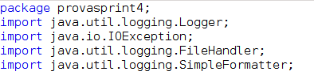

- Creem els objectes Logger i FileHandler com a atributs de la classe.

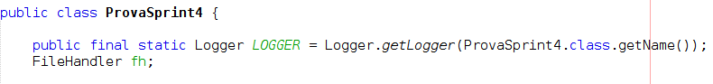

- Creem el mètode que ens generarà el log. En aquest cas, se’ns generarà un fitxer anomenat “javalog.log” a la carpeta LOGS de l’escriptori. En cas de ja estar creat, afegirà nova informació en aquest log.

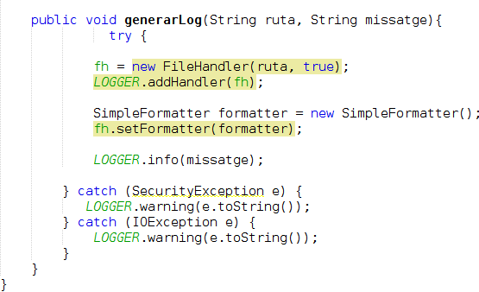

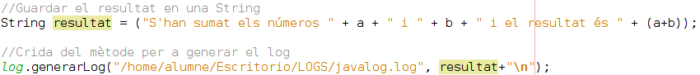
Per a provar que això funciona, hem creat un programa que suma dos números i crida al mètode per a generar el log, i escriu en aquest l’acció que s’ha realitzat.
Exemple d’execució:

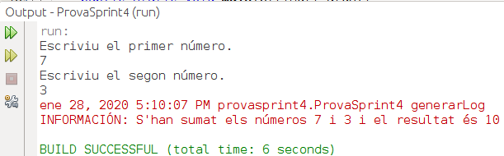

Fitxer javalog.log:

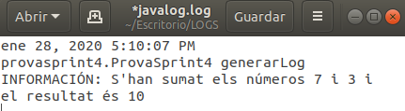

1.4 Exportació i importació de fitxers CSV
Els fitxers CSV representen les dades en forma de taula, on les columnes se separen per comes i les files per salts de línia. Generalment són utilitzats per a realitzar importacions massives de dades i també per a exportar-les en un format obert.

Per a realitzar la exportació hem creat la classe FileCsv amb 3 mètodes estàtics anomenats exportarCsvEntitats, exportarCsvPropostes, exportarCsvProjectes.
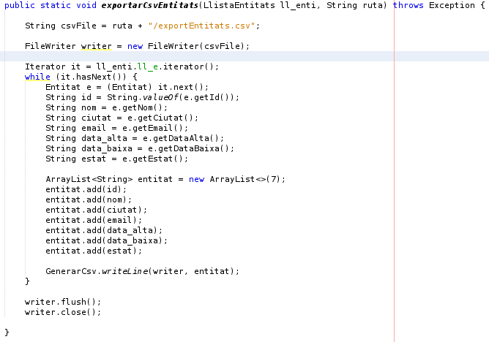

Aquests criden al mètode writeLine de la classe que també hem creat GenerarCsv, el qual va escrivint les diferents línies del fitxer que volem exportar.

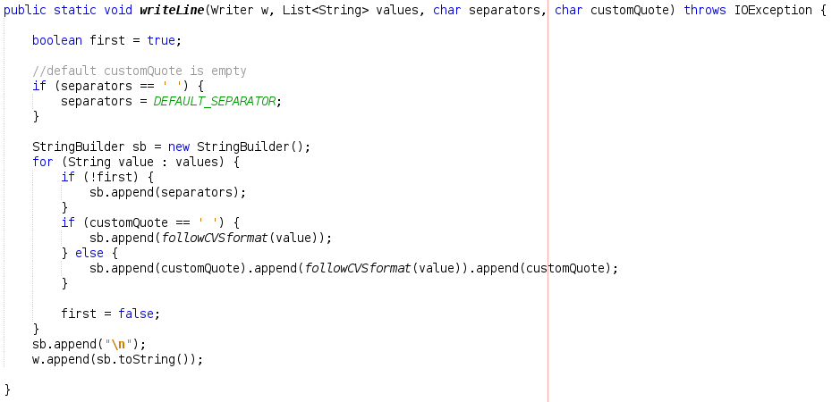
Exemple d’execució:

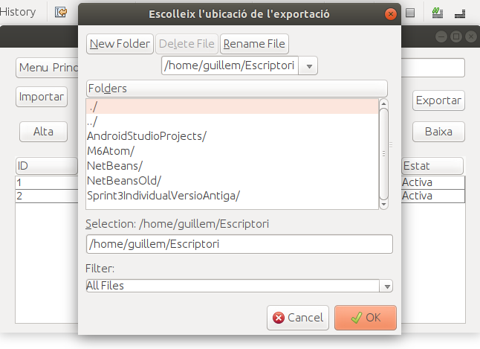
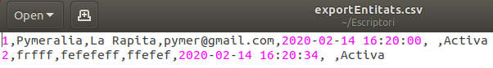

Per a realitzar la importació d’entitats tan sols hem creat la classe LectorCsv, la qual amb el mètode importarEntitats ens llegeix el fitxer que li haguéssim indicat i ens separa el contingut d’aquest per convertir-los en valors capaços de ser inserits.

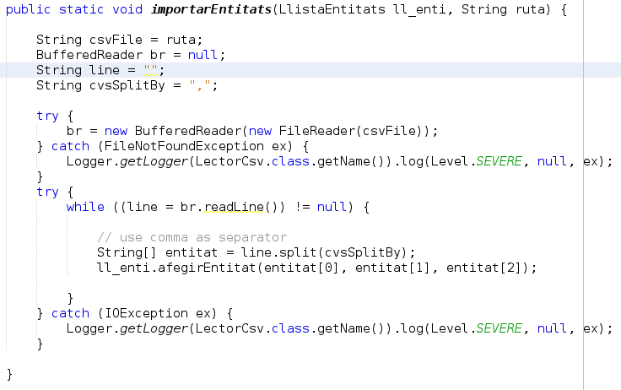

Exemple d’execució:

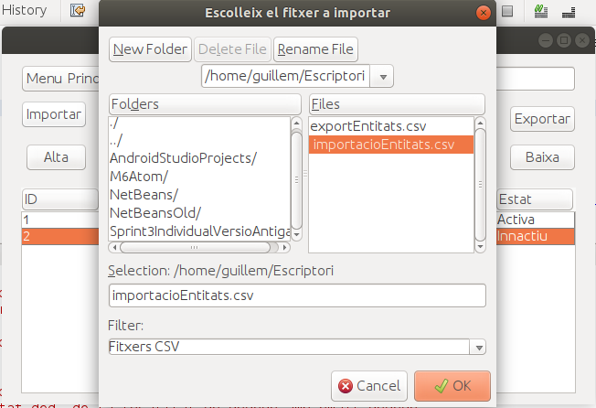

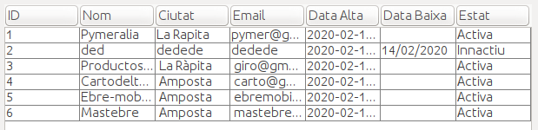

2. Entorns de desenvolupament

2.1 Instal·lar Android Studio
Per a instal·lar l'aplicació Android Studio, accedim al gestor de programari > android studio. Un cop tenim l'aplicatiu instal·lat podem realitzar la creació del nostre aplicatiu des de 0, obrir-ne d'existents o importar-ne.

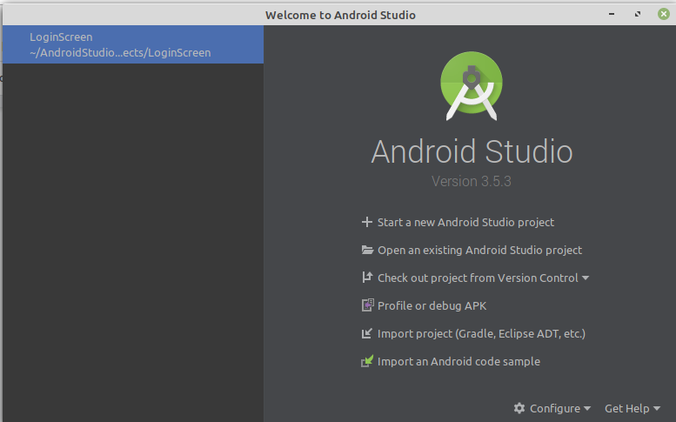

Si decidim realitzar-ne la creació, primer de tot ens apareixerà una finestra amb un conjunt d'exemples:

- Phone and Tablet
- Wear OS
- TV
- Android Auto
- Android Things

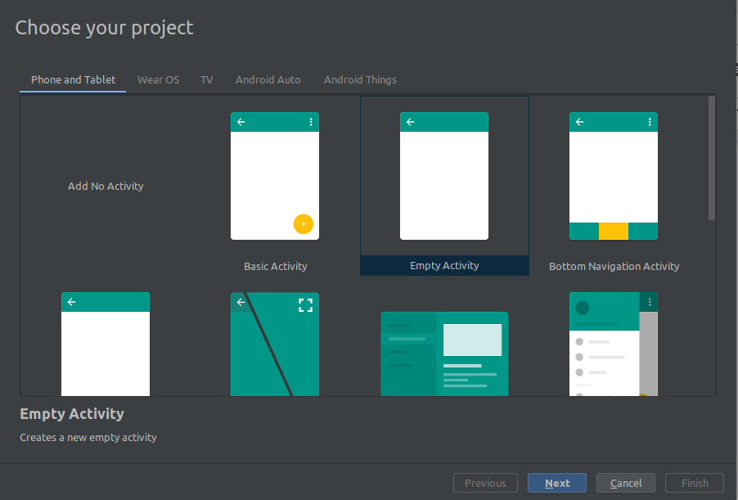

Un cop escollit, ens apareix la següent finestra on indicarem el nom del projecte, paquet, ubicació, llenguatge de programació i la última versió amb la qual estarà disponible.

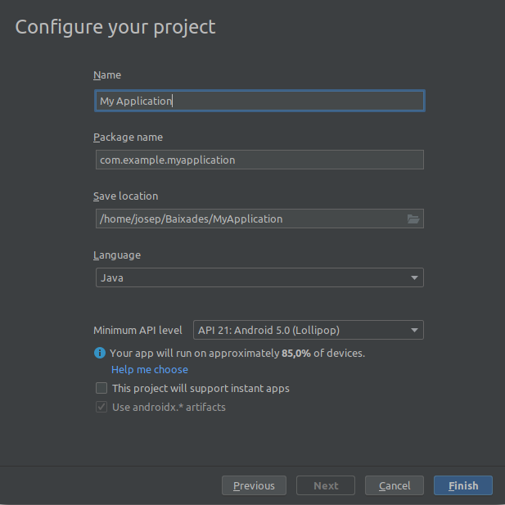

Un cop acabada la configuració inicial, se’ns obrirà el projecte amb els seus fitxers de configuració, aquest compta amb dos directoris principals:

- app: On hi han els diferents fitxers de programació de l'aplicatiu, aquest compta amb 3 subcarpetes:

  - manifests: Estan situats els fitxers de configuració bàsica de la nostra aplicació.

  - java: Estan situats els fitxers de programació .java, amb els quals realitzem les funcionalitats del nostre aplicatiu.

  - res: Estan situats els fitxers que contenen valors utilitzats per varis recursos del nostre aplicatiu, aquest compta amb 3 subdirectoris:

    - drawable: Estan situades les imatges i qualsevol tipus de recurs gràfic implementat en el nostre aplicatiu.

    - mipmap: Estan situades les icones i elements gràfics que s'utilitzen en diverses resolucions en el nostre aplicatiu.

    - values: Estan situats els fitxers que proporcionen valors, sobre els colors, dimensions, strings i estils.

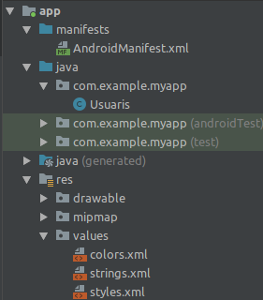

- gradle scripts: On hi han els diferents scripts encarregats de construir correctament en un únic sistema de fitxers tots els fitxers del nostre projecte i d'aquest mode poder-lo executar correctament.

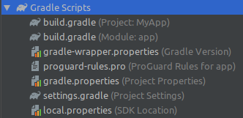

2.3 Instal·lar alternativa a Android Studio
Hem dut a terme una petita cerca sobre els diferents IDEs amb característiques similars a Android Studio, i nosaltres com a alternativa hem escollit el IntelliJ IDEA, el qual compta amb els següents avantatges sobre altres IDE's:

→ Sobre el codi:
→ Compta amb autoemplenament.
→ Ens permet realitzar refactoritzacions.
→ Detecta qualsevol possible error que féssim i ens ofereix diverses opcions per a solucionar-lo.

→ Sobre l'entorn de desenvolupament:
→ Ens ofereix un menú especialitzat només en shortcuts.
→ Ens ofereix una ràpida cerca sobre diferents items, gràcies a un avançat cercador.
→ Ens permet realitzar un diferent tipus de debug que altres IDEs, ja que resalta les variables cada cop que el valor d'aquestes canvia i ens mostra els valors de aquestes al codi, sense tenir la necessitat de posicionar-nos a sobre.

→ Sobre els llenguatges:
→ Ens ofereix un ampli suport per a la majoria de frameworks, ja siguin server-side com front-end, com per exemple:
→ Sprin
→ Java EE
→ Angular JS
→ Android
→ Ens ofereix un ampli suport per a altres tipus de llenguatges, en el cas de voler-los implementar en el nostre aplicatiu, com per exemple:
→ JavaScript
→ SQL
→ Groovy

→ Sobre les diverses versions que ens ofereix:
→ La versió Ultimate, ens ofereix més suport sobre diferents llenguatges de programació.
→ La versió Ultimate, ens ofereix més suport sobre frameworks.
→ La versió Ultimate, ens facilita el desplegament del nostre aplicatiu degut a que compta amb més servidors.
→ La versió Ultimate, ens ofereix un client HTTP per a poder testejar el nostre lloc web.
→ La gran diferència sobre les versions, es que una és gratis i l'altra són 50€ cada mes o 600€ l'any.

2.4 Instal·lar aplicació al dispositiu mòbil
Primerament, per a instal·lar al nostre dispositiu Android l’aplicació que hem creat, hem d’activar la depuració USB al nostre dispositiu. Per a fer això, primerament, tenim que entrar a la configuració del dispositiu i entrar a les opcions per a desenvolupadors.

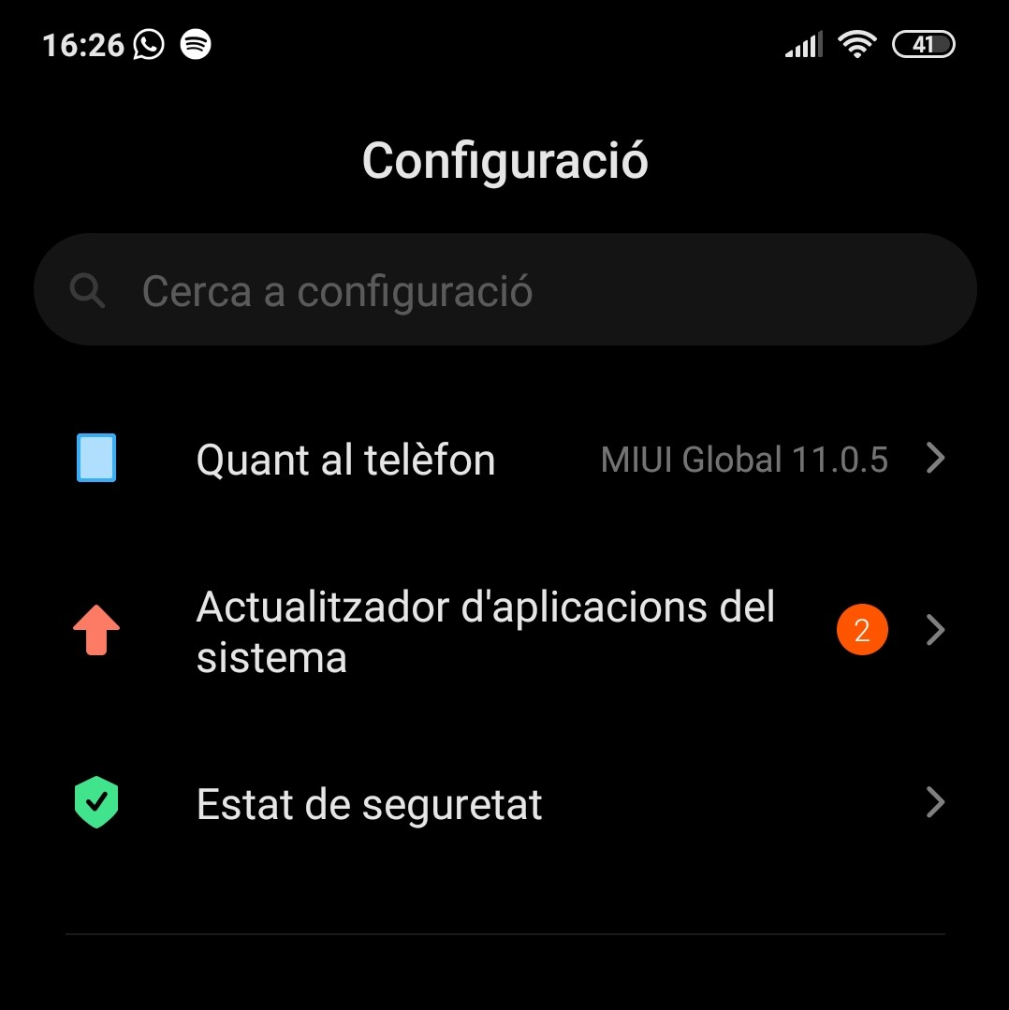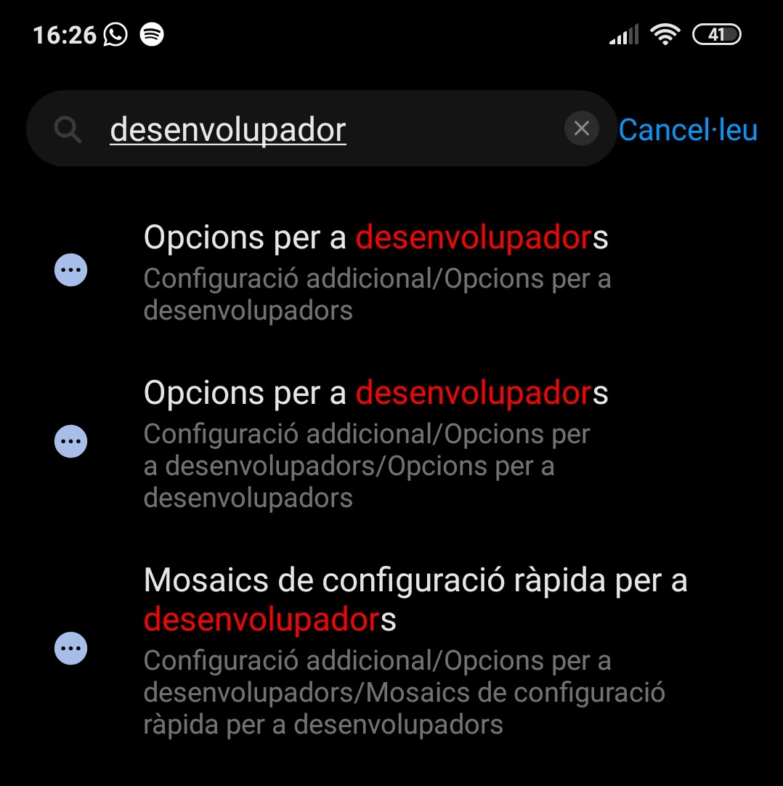

Una vegada a dintre de les opcions de desenvolupador, busquem l’apartat de “Depuració” i activem la casella de “Depuració USB” i acceptem les condicions.

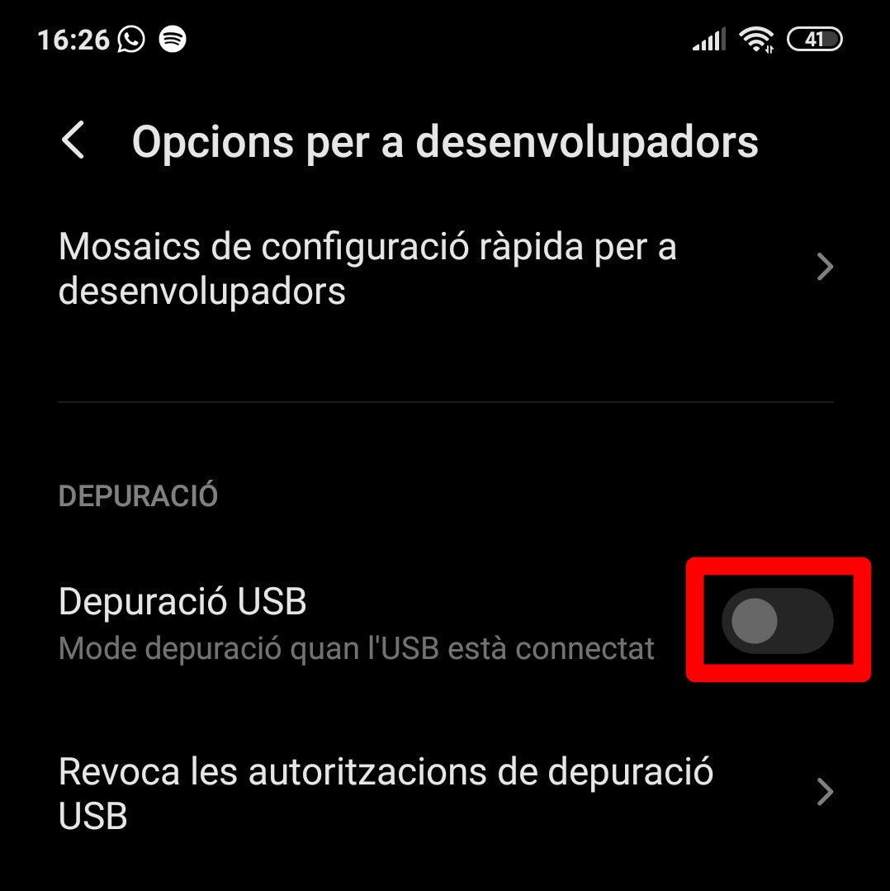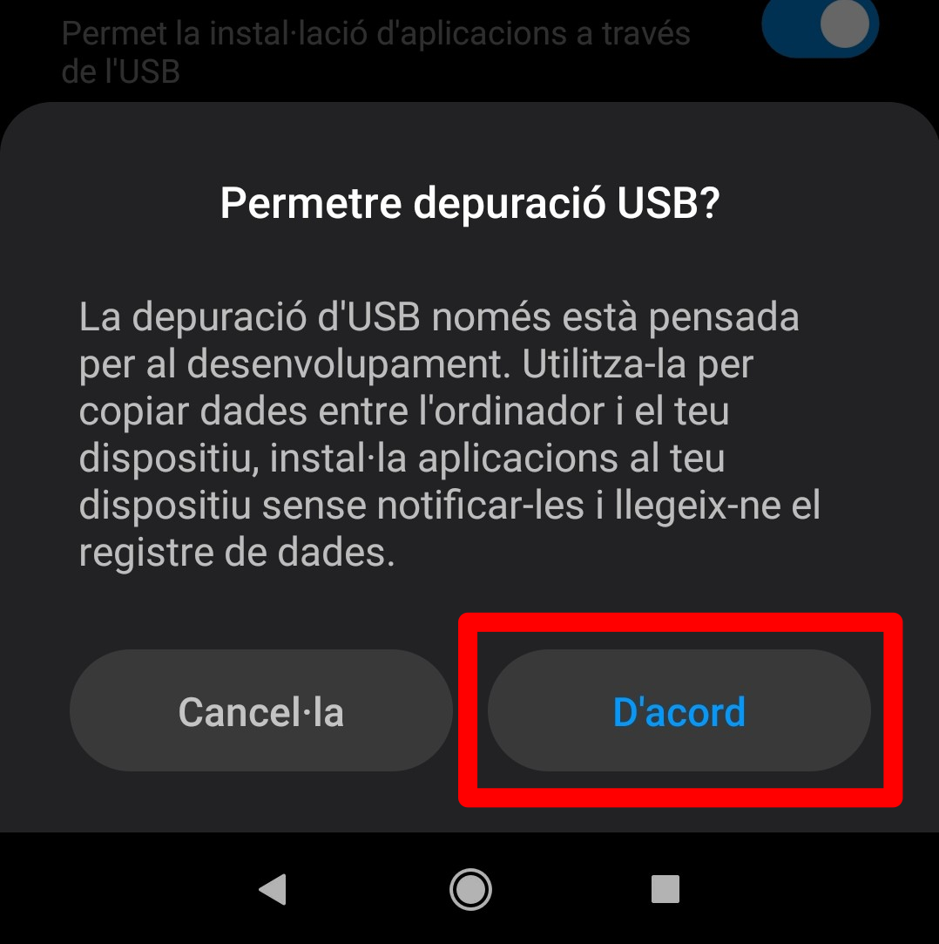
Una vegada activada la depuració USB, hem d'activar la casella per a permetre la instal·lació a través de l’USB (si està disponible).

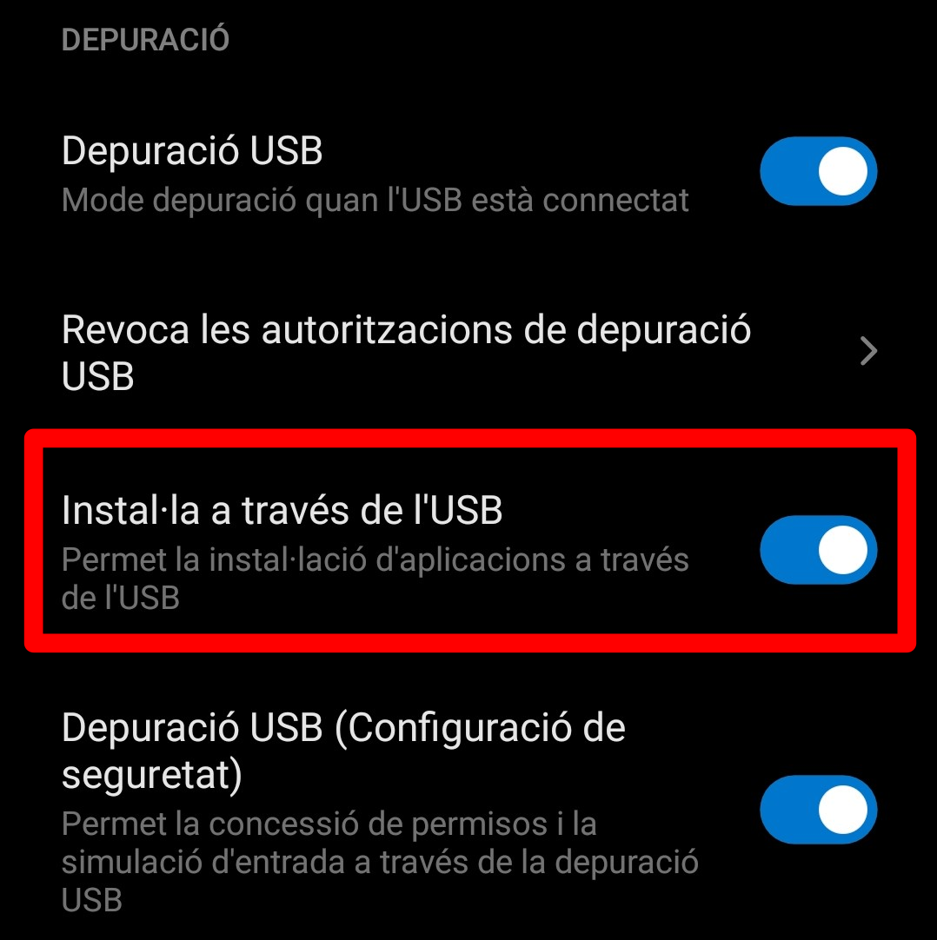
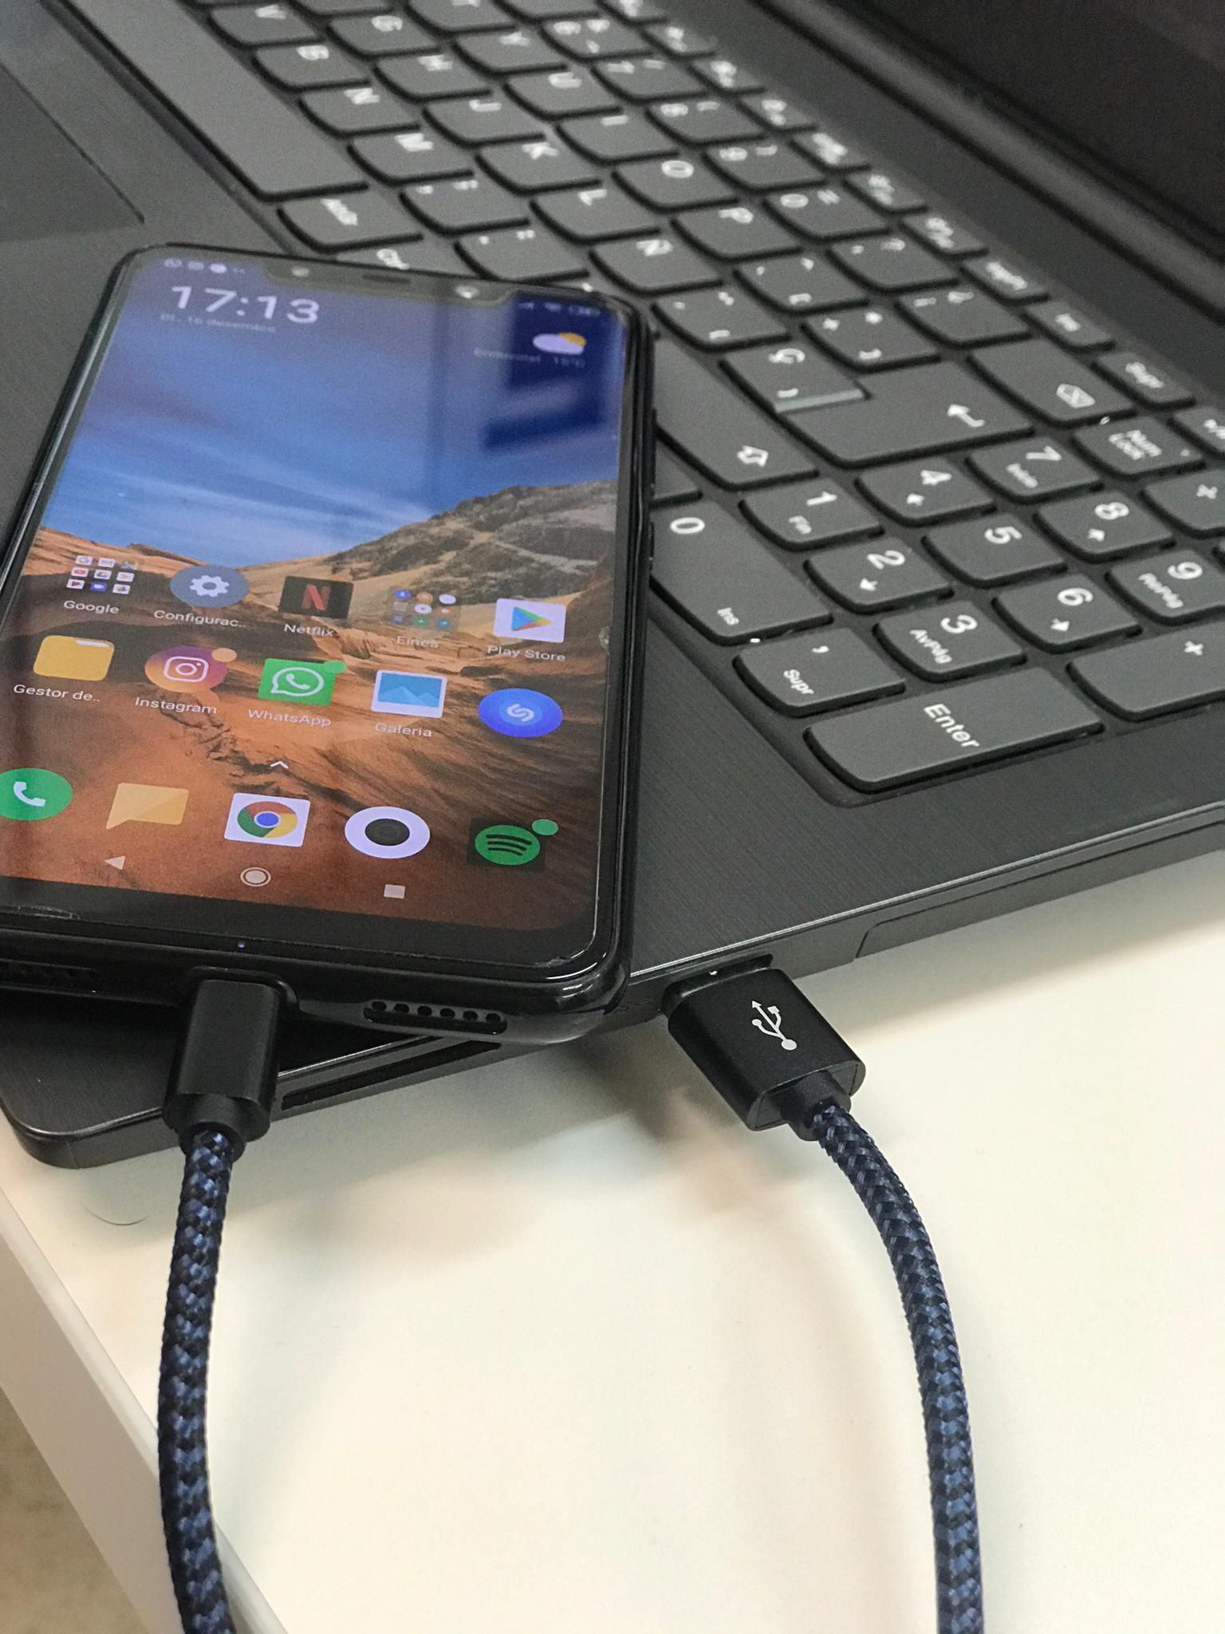
Una vegada fet això, ja ho tenim tot enllestit per a instal·lar la nostra aplicació correctament. El que hem de fer ara mateix, és connectar el nostre dispositiu mòbil al nostre PC on tenim l’aplicació desenvolupada, seleccionar el dispositiu connectat a l’Android Studio i, finalment, instal·lar l’aplicació.

Quan li donarem al botó per a instal·lar l’app, ens mostrarà un missatge de confirmació, el qual acceptarem.
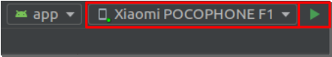
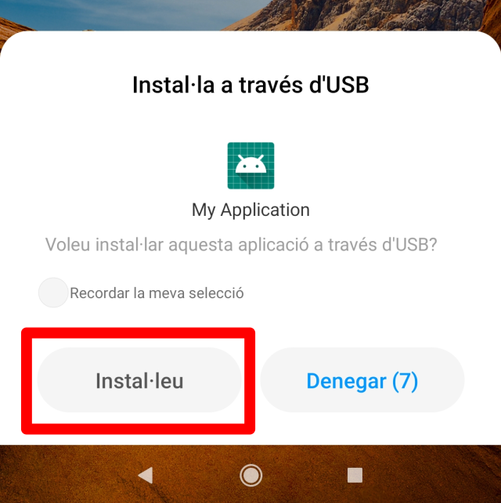

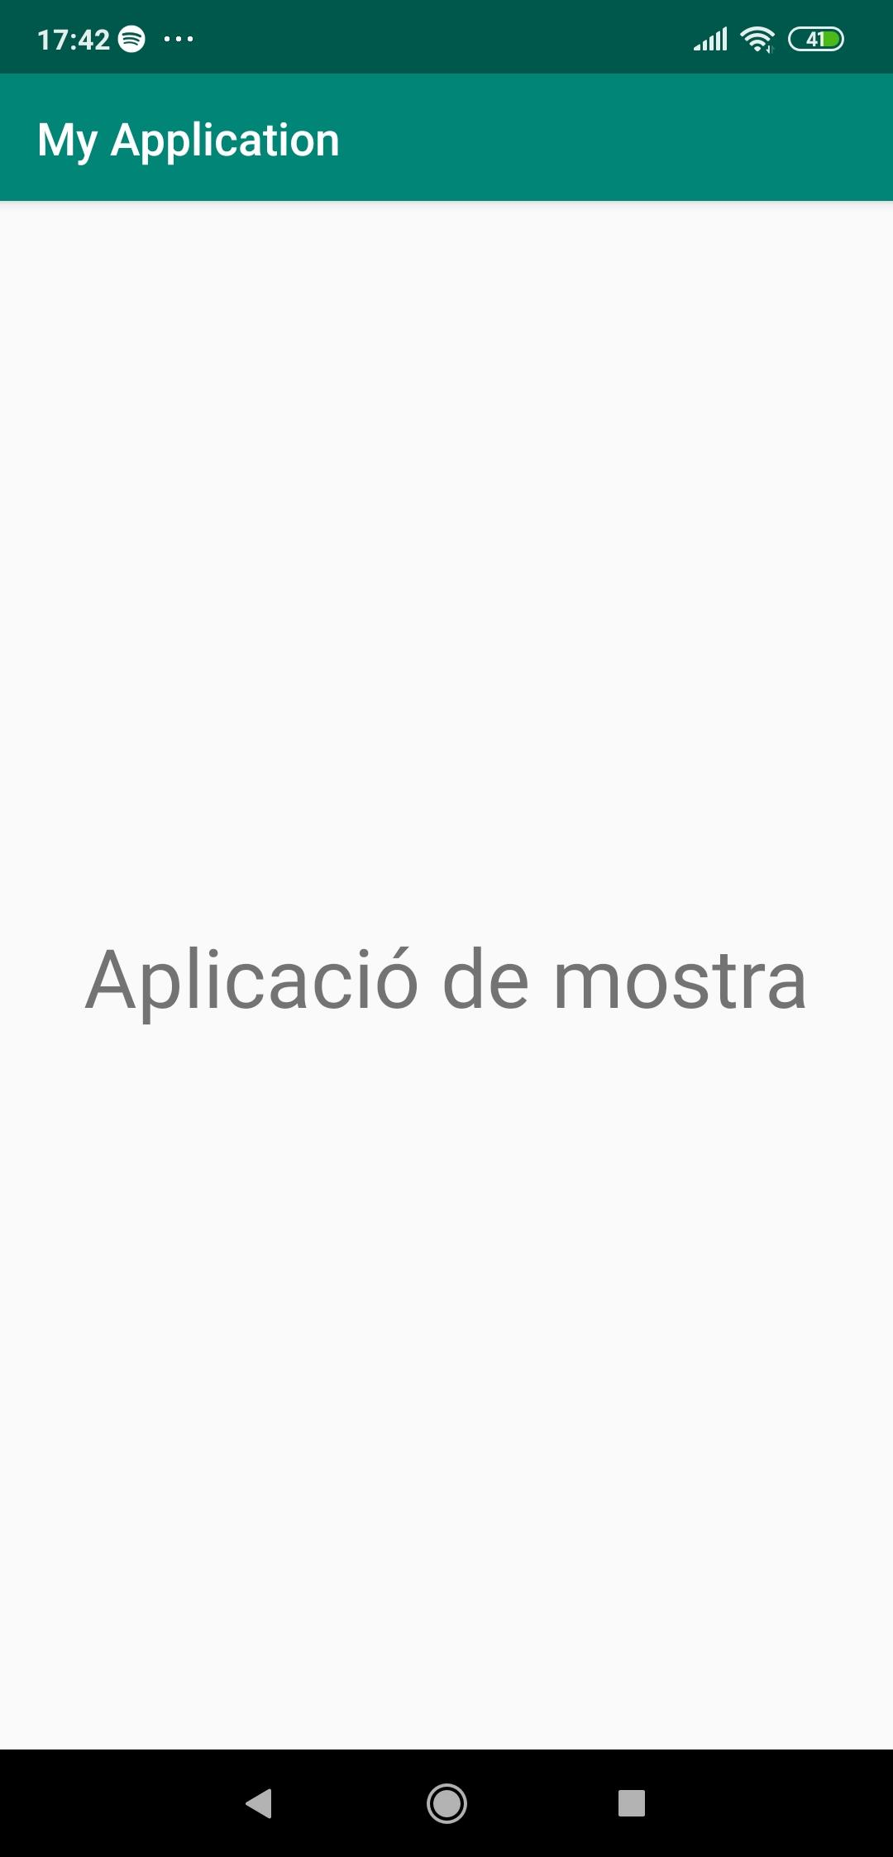
D’aquesta manera, ja haurem instal·lat la nostra aplicació al nostre dispositiu.

2.5 Aplicatiu mòbil
En el nostre cas, vam decidir fer una aplicació per a gestionar les propostes dels projectes, és a dir, una APP per a crear, modificar i eliminar propostes. El primer que ens trobarem al iniciar l’aplicació, és un Login on haurem d’introduir les nostres credencials.
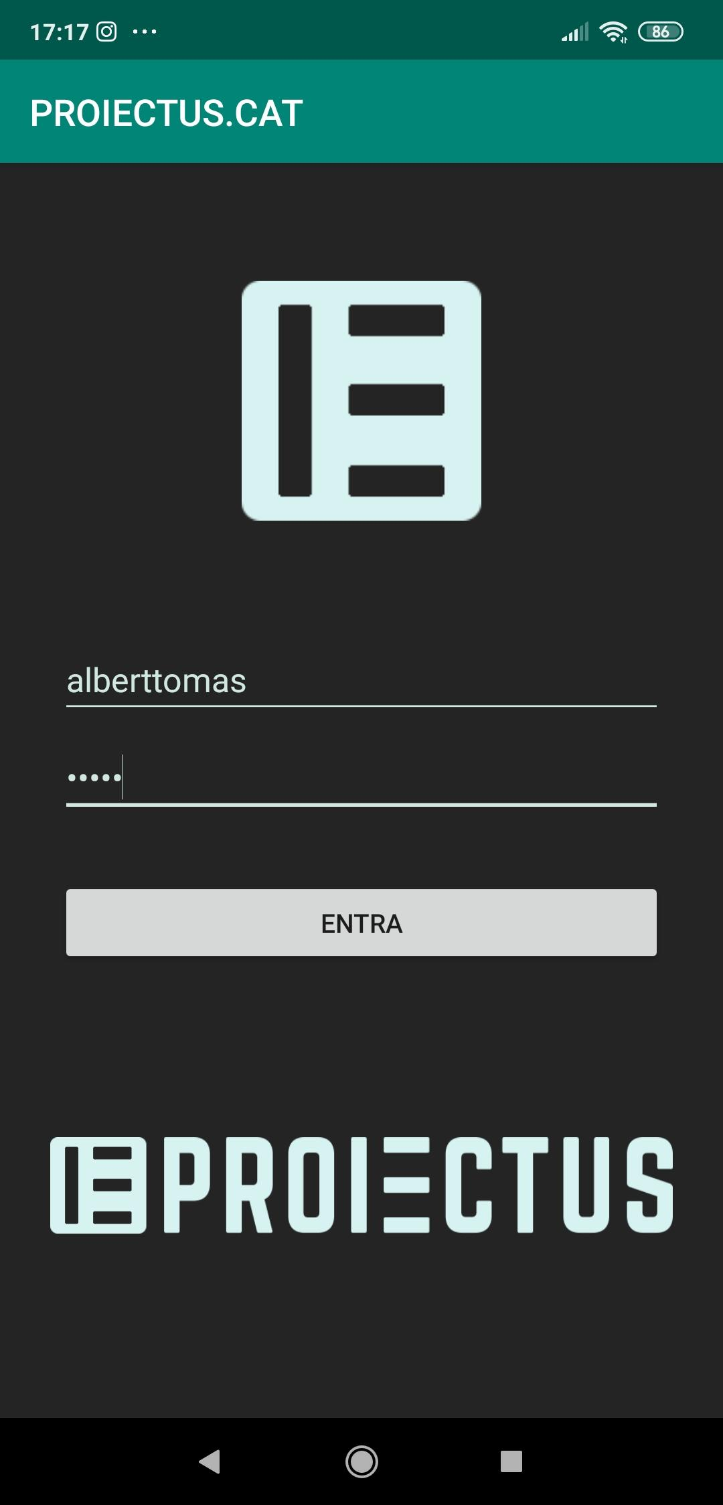

A continuació, ens apareixerà la pantalla principal, on es llisten les propostes creades. En aquest cas, la llista està buida, per tant, n’haurem de crear de noves, tocant el botó flotant de baix a la dreta.
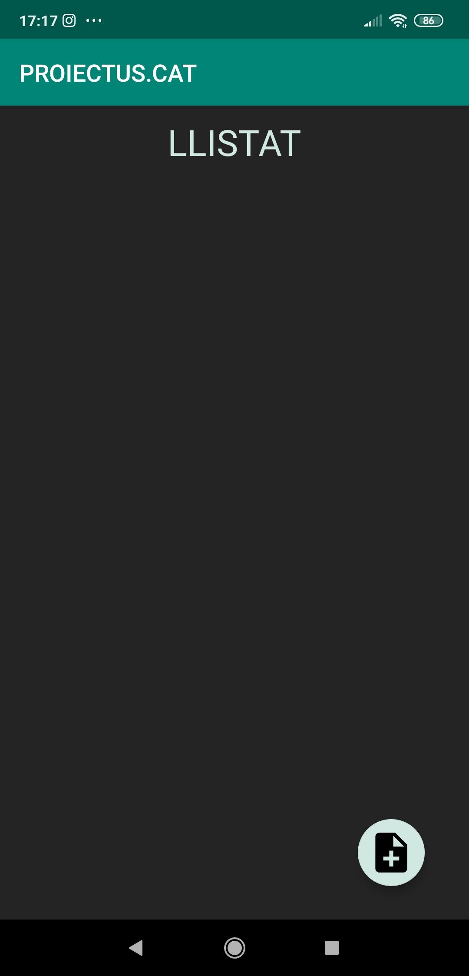
Al crear una proposta nova, se’ns obrirà un formulari on haurem d’introduir el títol de la proposta, la descripció i qui l’ha creat.
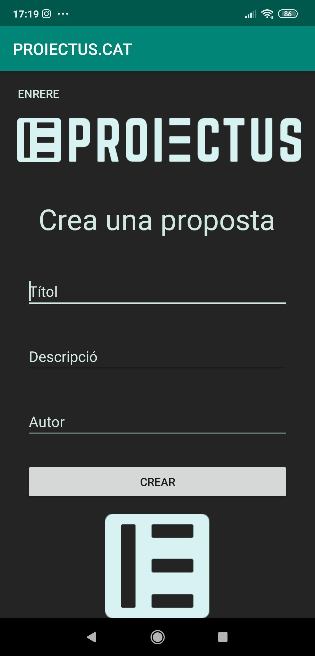
Una vegada creada, ens apareixerà aquesta proposta a la pantalla principal, amb les dades introduïdes anteriorment. Si toquem aquesta proposta, ens apareixen les opcions per a modificar-la o per a eliminar-la.

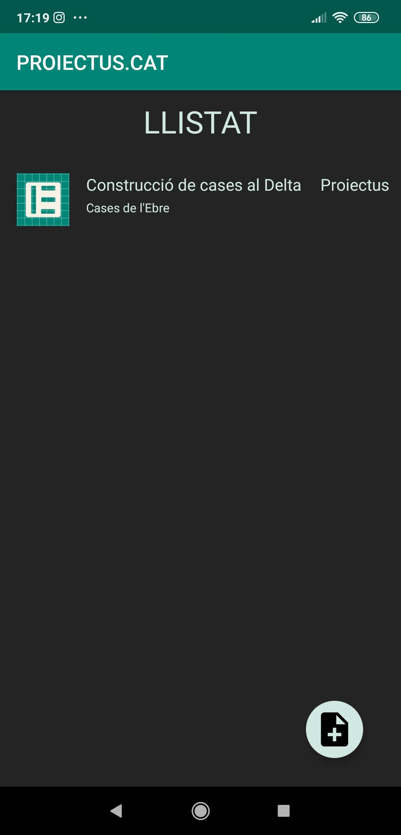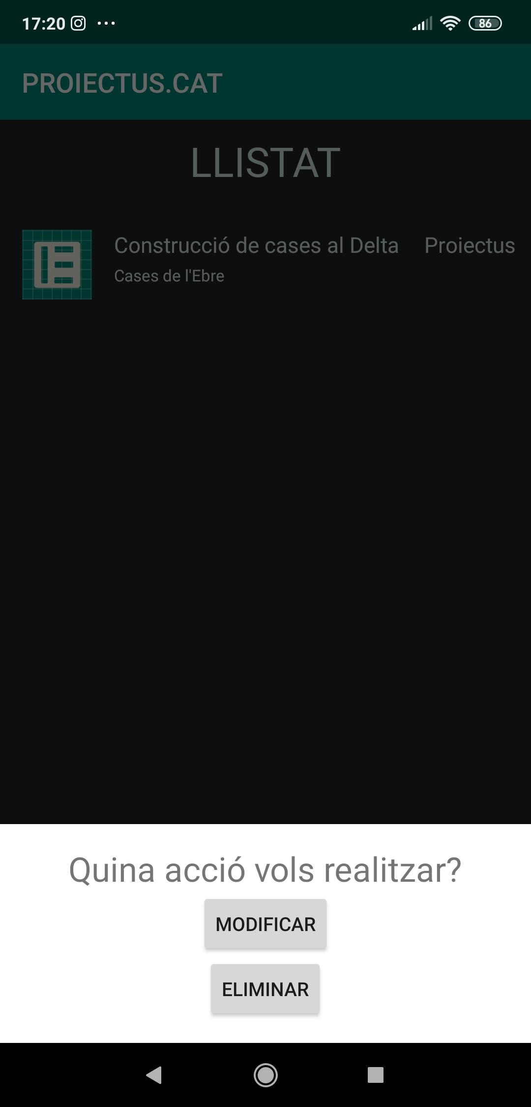

2.6 Importació de dades XML
En aquest cas, hem intentat dur a terme l'importació de dades XML en la nostra aplicació mòbil sense èxit, seguint aquest tutorial (https://josehernandez.es/2012/07/3
0/leer-xml-android.html). El qual ens explica on i com hem de crear el fitxer XML que conté els valors, la creació de la classe amb els atributs i accessors i finalment el metode per a obtindre les dades i poder gestionar-les, però ens donava un error a l'hora de realitzar el parsing del document en la linia (Document doc = builder.getResources().openRawResource(R.raw.propostes);) on el mètode getResources() provocava un error el qual era (can't resolve method: getResources()), vam fer una cerca juntament amb Toni per a poder solucionar-ho i ho vam aconseguir, però després un cop tots els errors solucionats, a l'hora de iniciar sessió i realitzar la carrega de les dades, ens tornava a saltar el mateix error i finalment hem desistit i hem creat una ArrayList() on anirem afegint les diferents propostes "ficticies".

3. Desenvolupament web en entorn client
En aquest Sprint també farem ús del Javascript per a realitzar operacions en entorn client. Tractarem la manipulació del DOM (Document Object Model), el qual es una interfície que ens proporciona un conjunt d’objectes que representen un document HTML i que ens permet accedir-los i manipular-los.

3.1 Esdeveniments
Farem ús de molts tipus d’esdevniments, però començarem per els del ratolí. Aquests són els que s’activen quan realitzem diverses accions amb el ratolí. Alguns exemples serien el onclick, ondblclick, onmouseover i onmouseout:
<button onclick="myFunction()">Click me</button>
<p ondblclick="myFunction()">Double-click me</p>
<img onmouseover="bigImg(this)" src="smiley.gif" alt="Smiley">
<img onmouseover="bigImg(this)" src="smiley.gif" alt="Smiley">

Després també farem ús dels de teclat, els quals s’activen amb les diferents accions que pots fer amb un teclat. En aquest cas tan sols disposem de tres tipus d’esdeveniments, el onkeydown, onkeypress i onkeyup:
<input type="text" onkeydown="myFunction()">
<input type="text" onkeypress="myFunction()">
<input type="text" onkeyup="myFunction()">

Per últim veurem els d’HTML, els quals s’activen amb les diferents interaccions que es poden fer amb els elements de la pàgina. Alguns exemples serien el onfocus, onblur, onload i onbeforeunload:
<input type="text" onfocus="myFunction()">
<input type="text" onblur="myFunction()">
<body onload="myFunction()">
<body onbeforeunload="return myFunction()">

3.2 Cookies
Per a aconseguir dades que es puguin guardar encara que l’usuari tanqui la pestanya del navegador podem fer ús de les cookies, les cookies són tan sols petites dades que un servidor pot emmagatzemar en els nostres navegadors per tal d’utilitzar-la més endavant. Aquesta seria una funció senzilla de javascript amb la qual podríem emmagatzemar una cookie:
function setCookie(cname, cvalue, exdays) {
var d = new Date();
d.setTime(d.getTime() + (exdays*24*60*60*1000));
var expires = "expires="+ d.toUTCString();
document.cookie = cname + "=" + cvalue + ";" + expires + ";path=/";
}
Degut al mal ús que si li pot donar a aquestes i a diversos problemes amb la privacitat, sempre que es faci ús d’algun tipus de cookie, s’ha d’afegir a la pàgina un avís de cookies vinculat a una política de cookies.

3.3 Validació de formularis
La validació de formularis és un aspecte molt important ja que ens permet que les dades que obtenim dels formularis siguin sempre vàlides per a la nostra base de dades o per al que sigui que vulguem utilitzar-les.
Aquesta validació es pot realitzar de dues formes diferents:

Validació mitjançant HTML i CSS
Aquesta és la més senzilla ja que la podem realitzar des de el propi HTML simplement utilitzant atributs per al input. Alguns exemples serien required, minlength i maxlength:
<input type="text" required="required">
<input type="text" minlength="5">
<input type="password" maxlength="4">
Aquesta validació es pot complementar amb CSS, de forma que si un camp no és vàlid podem aplicar-li modificacions a l’estil per a destacar-lo i el mateix a la inversa:
input:invalid {
border: 2px dashed red;
}
input:valid {
border: 2px solid black;
}

Validació mitjançant Javascript
Mitjançant la Constraint Validation API Javascript ens permet realitzar validacions als diferents camps d’un formulari, de manera que si es donen les condicions podem emetre missatges d’error personalitzats:
email.addEventListener("input", function(event) {
if (email.validity.typeMismatch) {
email.setCustomValidity("Has d'introduir un correu electrònic!");
} else {
email.setCustomValidity("");
}
});

4. Desenvolupament web en entorn servidor

4.1 Laravel 6 LTS
Laravel es un framework gratuito (código abierto) que facilita el desarrollo de aplicaciones con PHP y bases de datos. Se enfoca en el desarrollo de aplicaciones limpias y elegantes, eliminando el horrible código sucio, desordenado y mal escrito.

La nueva versión de Laravel, 6.0, continúa con las mejoras que fueron hechas en Laravel 5.8. En esta nueva versión, podemos encontrar nuevas características, entre ellas:

- Versionado semántico (SemVer)
- Compatibilidad con Laravel Vapor
- Mejoras en las excepciones con Ignition
- Mejoras en las respuestas cuando no pasa una política de acceso
- Job Middleware
- Colecciones diferidas (LazyCollection)
- Mejoras en las subconsultas de Eloquent
- Uso de Laravel UI

Esta nueva versión, es Long Term Support (LTS), lo que significa que tiene soporte a largo plazo. Recibe correcciones de errores por 2 años (hasta principios de septiembre de 2021) y un año más de correcciones de seguridad (hasta principios de septiembre de 2022).



4.2 Instalación Laravel 6

4.2.1 Requisitos e instalación
En la web oficial de Laravel nos aconsejan utilizar una máquina virtual, llamada Laravel Homestead, para empezar a desarrollar nuestras aplicaciones en entorno local. Dicha máquina, posee todas las dependencias y software que Laravel necesita para funcionar.

Si no utilizamos Homestead, nuestro servidor necesita cumplir una serie de requisitos. Entre ellos, tener instalado:

- PHP >= 7.2.0
- BCMath PHP Extension
- Ctype PHP Extension
- JSON PHP Extension
- Mbstring PHP Extension
- OpenSSL PHP Extension
- PDO PHP Extension
- Tokenizer PHP Extension
- XML PHP Extension
- Composer

Para instalar Laravel, introduciremos en nuestro terminal:

composer global require laravel/installer

4.2.2 Crear un proyecto (CLI)
Para crear un proyecto de Laravel, abrimos cualquiera de nuestros terminales, nos posicionamos dentro de la carpeta raíz donde se encuentran todos nuestros proyectos e introducimos:

laravel new nombre-proyecto

o

composer create-project --prefer-dist laravel/laravel nombre-proyecto

Si queremos iniciar el servidor web que Laravel trae por defecto, introducimos:

php artisan serve

Ahora, al abrir nuestro navegador si introducimos la dirección:

http://localhost:8000

De esta manera, podremos visualizar nuestra web.

4.2.3 Crear un proyecto (GUI)
Hay que tener en cuenta que las máquinas reales de las que disponemos, poseen un máximo de 8 GB de RAM. Esto significa que al ejecutar IDE’s como Atom o Visual Code Studio cargados de plug-ins nuestro consumo de RAM aumenta, cuantos más plug-ins más lento será el proceso de inicio de dichos programas y más afectarán al rendimiento de nuestro sistema.

Si utilizamos Android Studio, Intellij Idea o Php Storm, IDE’s un poco más potentes que los 2 anteriores, el consumo de RAM se dispara. A esto hay que sumar el tener un cliente SQL los cuales, aunque son pesados y tienen un gran impacto en la memoria de nuestra máquina, son muy necesarios por todas las funcionalidades que nos aportan, haciendo que nuestros portátiles se atasquen un poco para realizar tareas extra. Por lo que, en nuestro caso, el tener una máquina virtual extra consumiendo recursos no es una opción.

Por ello, para evitar saturar más nuestros portátiles, utilizaremos la aplicación Laragon. Esta aplicación, es una suite de desarrollo PHP especialmente diseñada para trabajar con Laravel. Es muy similar a Xampp o Wampp.

Estas son algunos de los componentes que incluye:
- Cmder (Consola para Windows)
- Git
- Node.js
- npm
- SSH
- Putty
- PHP 7 / 5.6
- Extensiones de PHP
- xDebug
- Composer
- Apache
- MariaDB/MySQL
- phpMyAdmin
- Soporte para Laravel y Lumen
- Gestion automatica de Virtualhosts

Laragon permite crear un proyecto en Laravel de manera sencilla. Únicamente, tenemos que hacer clic con el botón derecho encima del icono y seleccionar la opción correspondiente. Indicamos un nombre y la ruta para nuestro directorio raíz y automáticamente se descargarán todos los archivos necesarios para empezar a trabajar con Laravel.

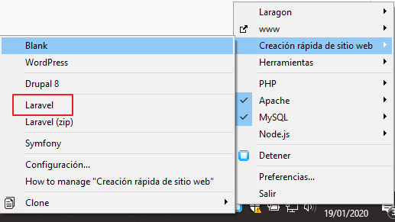

Se habrá creado en el directorio una estructura de directorios como esta:
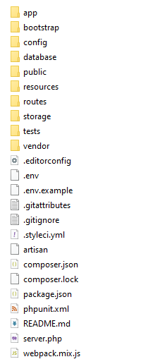

4.2.4 Problemas a la hora de instalar Laragon
Uno de los problemas que surgió a la hora de instalar Laragon es que el componente Composer no se integraba bien con el sistema operativo. No permitía utilizar los comandos directamente sobre el command prompt o powershell de Windows 10. Para arreglarlo, es necesario añadir el directorio de ejecución de PHP en Laragon dentro de la variable de entorno PATH en Windows 10.

Buscamos la ruta:

C:\laragon\bin\php\php-7.2.19-Win32-VC15-x64

La añadimos a nuestra variable de entorno PATH:
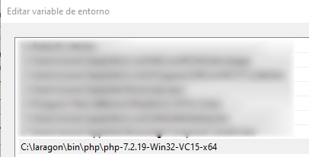

A continuación, si abrimos cualquiera de nuestros terminales tendremos acceso a todos los comandos de PHP.

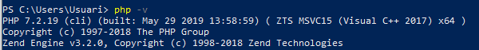

Para arreglar el problema de Composer, es necesario descargar el instalador con la última versión desde la web oficial. Durante la instalación nos pedirá que seleccionemos la carpeta donde se encuentran los archivos PHP, introducimos de nuevo la ruta de dicha carpeta y al finalizar ya podremos utilizar los comandos desde cualquiera de nuestros terminales.

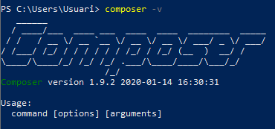

4.3 Estructura de directorios en Laravel
Tras utilizar cualquiera de los métodos que hemos explicado, en el apartado anterior, para instalar Laravel. Se habrá creado un directorio con el nombre de nuestro proyecto. En su interior, podemos observar una estructura de directorios. Cada uno de ellos, posee una funcionalidad y contiene un tipo de archivos en particular.

A continuación, explicaremos para que se utilizan en Laravel cada uno de estos directorios y archivos.

4.3.1 Archivos de la carpeta raíz
.env:
Archivo donde se definen las variables de entorno.

composer.json:
Se utiliza para declarar las características de nuestro proyecto y las dependencias que pueda tener.

Además en la raíz hay una serie de archivos que no tienen que ver con Laravel. Entre ellos, se encuentra un archivo útil para Git, el readme, el package.json y el gulpfile.js. Estos archivos no tienen que ver con Laravel, así que no los explicaremos.

4.3.2 Carpeta vendor
En esta carpeta se encuentran las librerías externas, creadas por diversos desarrolladores que son dependencias de Laravel. La carpeta vendor no la debemos tocar para nada, porque la gestiona Composer, que es nuestro gestor de dependencias.

Si tuviésemos que utilizar una librería que no estuviera en la carpeta vendor la tendríamos que especificar en el archivo composer.json en el campo require. Luego hacer un "composer update" para que la nueva dependencia se instale.

4.3.3 Carpeta storage
Es el sistema de almacenamiento automático del framework, se almacenan cosas como la caché, las sesiones o las vistas, logs, etc. Esta carpeta tampoco la vamos a tocar directamente, salvo que tengamos que vaciarla para que todos esos archivos se tengan que generar de nuevo.

También podemos configurar Laravel para que use otros sistemas de almacenamiento para elementos como la caché o las sesiones.

4.3.4 Carpeta resources
En esta carpeta se guardan assets, archivos de idioma (lang) y vistas.

Dentro de views tienes las vistas que se crean para el desarrollo de la aplicación. En la instalación básica encontrarás una serie de subcarpetas con diversos tipos de vistas que durante el desarrollo podrías crear, vistas de emails, errores, de autenticación, etc. Podemos crear nuevas subcarpetas para organizar nuestras vistas.

4.3.5 Carpeta public
Es el directorio raíz del servidor web. Es el único subdirectorio que estará accesible desde fuera mediante el servidor web. Dentro encontrarás algunos archivos como:

.htaccess
En el caso de Apache, este es el archivo que genera las URL amigables a buscadores.

favicon.ico
Es el icono de nuestra aplicación, que usará el navegador para el título de la página o al agregar la página a favoritos.

index.php
Hace de enlace, por este archivo pasan todas las solicitudes a archivos dentro del dominio donde se está usando Laravel.

robots.txt
Es un archivo público que usamos para indicar a los rastreadores o arañas, de Google, qué parte o partes no deben entrar a rastrear e indexar de nuestra página web. En él, podemos especificar de manera sencilla, los directorios, subdirectorios, URLs o archivos de nuestra web que no deberían ser rastreados o indexados por los buscadores.

NOTA: En la carpeta public podrás crear todas las subcarpetas que necesites en tu sitio web para contener archivos con código Javascript, CSS, imágenes, etc.

4.3.6 Carpeta database
Contiene las migraciones de la base de datos.

4.3.7 Carpeta bootstrap
Permite el sistema de arranque de Laravel, es otra carpeta que en principio no es necesario tocar.

4.3.8 Carpeta config
Contiene todos los archivos de configuración. La configuración de los componentes del framework se hace por separado, por lo que encontraremos muchos archivos PHP con configuraciones específicas de varios elementos.

La configuración principal está en app.php y luego hay archivos a parte para configurar la base de datos, las sesiones, vistas, caché, mail, etc.

4.3.9 Carpeta app
Es el directorio más importante. Tiene a su vez muchas subcarpetas adicionales para almacenar diversos archivos. Contiene carpetas para comandos, para comandos de consola, control de eventos, control de excepciones, proveedores y servicios, etc.

En esta carpeta no existe un subdirectorio específico para los modelos, sino que se colocan directamente colgando de app, como archivos sueltos.

4.3.10 Carpeta routes
Todas las rutas de Laravel están definidas en archivos de ruta. Dichos archivos, se encuentran dentro de esta carpeta. Estos archivos de ruta son cargados automáticamente por el framework.

4.4 Migracions
Per a començar a treballar amb el projecte de Laravel haurem de crear les taules de la base de dades mitjançant el propi Laravel ja que ens crearà diversos fitxers. El primer que farem serà executar la següent comanda per a carregar el projecte a un virtualhost.
Tot seguit per començar a omplir la base de dades ens connectarem a aquesta mitjançant un fitxer de configuració del Laravel on introduirem les credencials d’aquesta.
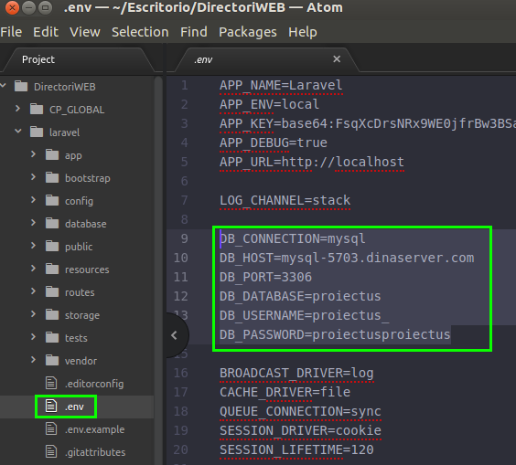
Un cop connectats, amb la següent comanda crearem el model dels diferents objectes junt amb les seves migracions.
php artisan make:model Chat -m

El model que ens crea ens servirà per a establir diferents paràmetres en el futur a l’hora d’inserir dades a la taula relacionada.
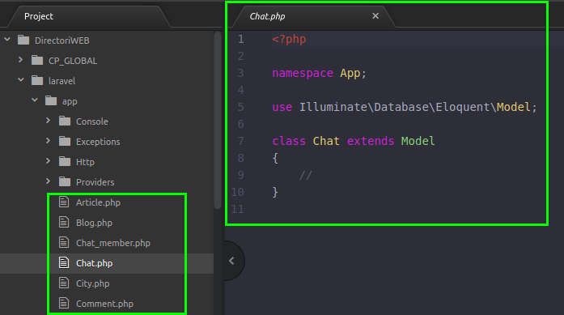
També ens crearà un arxiu de migracions, el qual conté dues funcions, up i down. Up serveix per a activar aquella migració, es crearan totes les taules, claus, etc que hi hagin dintre del mètode. Contrariament, el mètode down serveix per a realitzar un rollback d’aquella migració, el qual hauria de fer exactament el contrari que fa el up, és a dir, si amb el up creem una taula o una clau amb el down les borraríem.
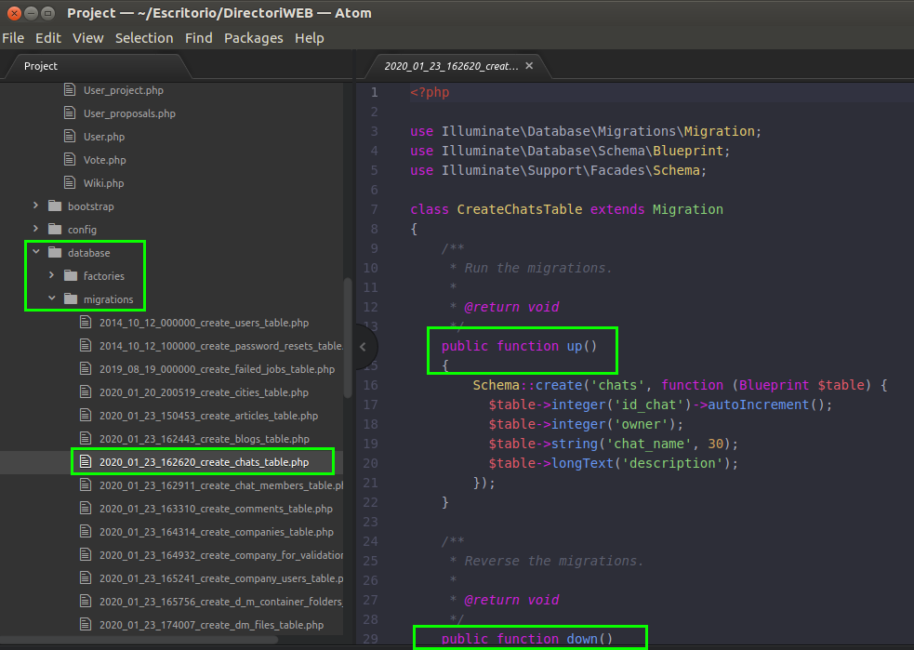

Exemple de migració:

UP

public function up()
{
Schema::create('chats', function (Blueprint $table) {
$table->integer('id_chat')->autoIncrement();
$table->integer('owner');
$table->string('chat_name', 30);
$table->longText('description');
});
}

DOWN

public function down()
{
Schema::dropIfExists('chats');
}

Per a realitzar la migració o les migracions que encara no haguèssim fet hem d’executar la següent comanda:

php artisan migrate

Un cop acabi d’executar-se ja tindrem la taula creada a la base de dades.
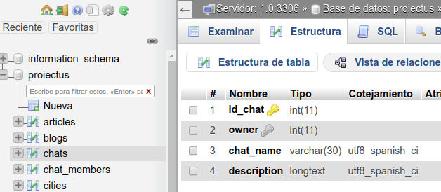

Per a crear un controlador, que és el que ens permetrà realitzar accions amb la base de dades hem d’utilitzar la següent comanda:

php artisan make:controller ChatController --resource

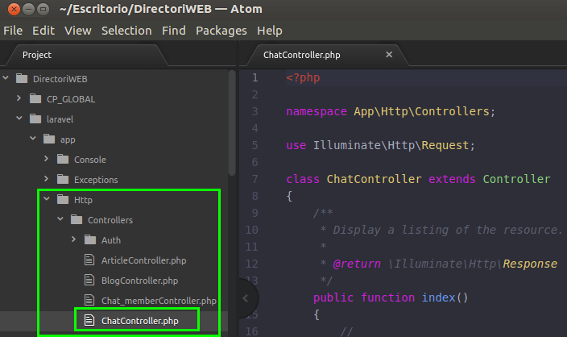

Per últim, per a que la base de dades cobri sentit, hem creat una migració que contindrà totes les claus foranes.

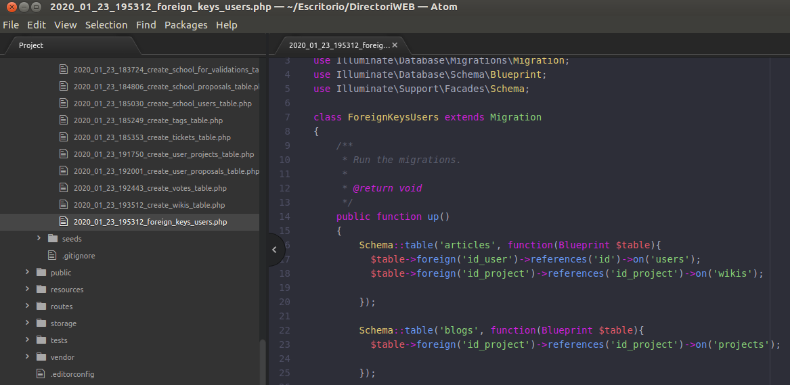
Destacar que a l’hora de fer comprovacions utilitzarem el php artisan migrate:fresh si volem obviar els downs i refer la base de dades des de 0 i el php artisan migrate:refresh si volem utilitzar els downs per a fer rollback de les migracions i tornar-les a fer.

4.5 Modelo Vista Controlador
Es un patrón de arquitectura de software. Se caracteriza por tener 3 componentes (Vistas, Modelos y Controladores) dónde se separa la lógica del negocio de la lógica de la vista en una aplicación.

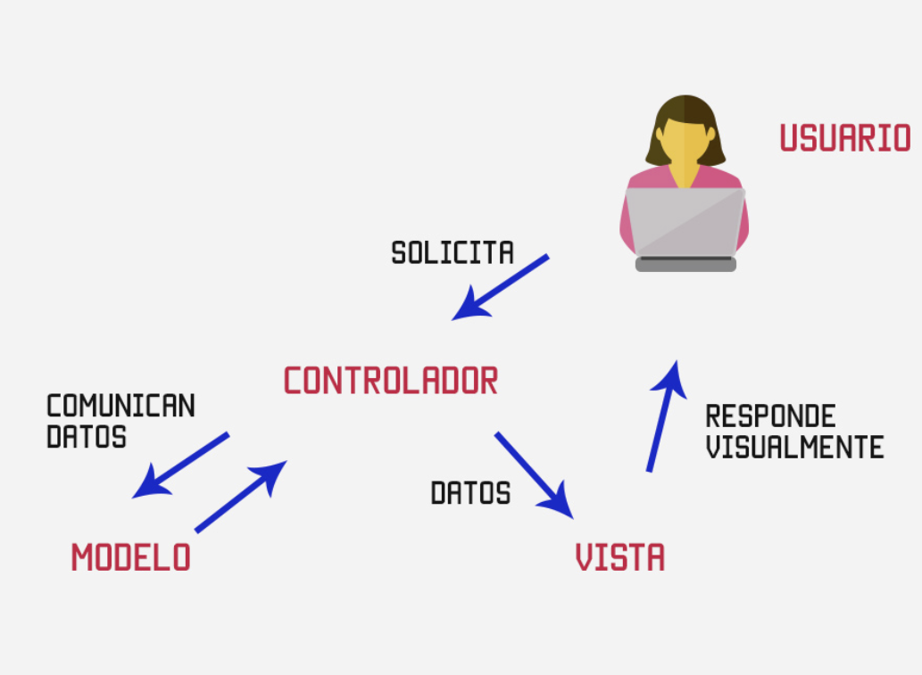

Este patrón permite separar los componentes de nuestra aplicación en base a la función que cumplen. Haciendo que al realizar cambios en alguno de nuestros componentes el resto no se vean afectados. Así, si necesitamos hacer cambios en la base de datos, solo necesitaremos modificar el modelo y el resto de la aplicación permanecerá intacta.

Su funcionamiento es el siguiente:
- El usuario envía una petición al navegador
- El controlador responde a la solicitud, ya que es quien controla la lógica de la aplicación
- A continuación, el controlador pide al modelo la información
- El modelo, consulta los datos (bbdd) y responde al controlador con la información
- Finalmente, el controlador envía a la vista la información, aplica estilos, etc

4.6 Rutas
Una de las partes más importantes en el MVC son las denominadas rutas. Se encargan de manejar el flujo de solicitudes y respuestas, desde y hacia el cliente.

Gracias a ellas, podemos definir las direcciones URL y el método por el cual se puede ingresar a dicha ruta (GET, POST, PUT, PATCH, DELETE y OPTIONS).

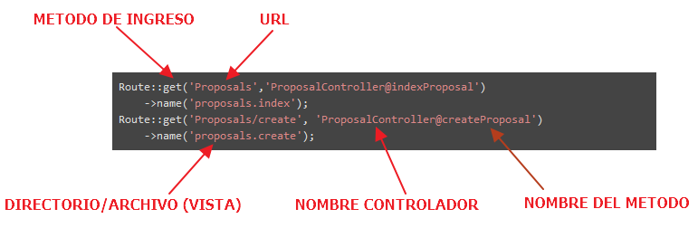

4.7 Vistas
Las vistas en Laravel son la parte pública que el usuario de nuestro sistema va a poder visualizar. Se escriben en HTML junto con el motor de plantillas Blade. Se encuentran ubicadas en el directorio resources/views/

Laravel utiliza una serie de plantillas en las que se encuentra todo el código que se repite en más de una vista (Barra de navegación, menú de opciones, etc). Así evitamos repetir una y otra vez el mismo código en todas las páginas.

Por defecto, Laravel contiene una plantilla llamada app.blade.php. En estas plantillas es habitual tener el head del HTML, los enlaces a las hojas de estilo CSS y una seccion exclusiva para los archivos Javascript.

Esto hace que las vistas de cada parte del proyecto, que suelen ser llamadas por una ruta o controlador sean mucho mas pequeñas que usando otro tipo de frameworks para desarrollo Web.
La plantilla por defecto contiene el siguiente código:
<!DOCTYPE html>
<head>
@include('includes.head')
</head>
<body>
<header class="row">
@include('includes.header')
</header>
<div class="content closed">
<div id="main" >
@yield('content')
</div>
</div>
<footer class="row">
@include('includes.footer')
</footer>
</body>
@include('includes.footer-scripts')
</html>

Para crear una vista, creamos una carpeta con el nombre que hemos asignado en la ruta. Para nuestro caso, creamos directorio proposals. Dentro de este, creamos los archivos para cada vista. Por ejemplo, create.blade.php para el formulario de la creación de propuestas.

Un ejemplo simple, desde la página de documentación de Laravel sería:
<!-- Stored in resources/views/child.blade.php -->
@extends('layouts.app')
@section('title', 'Page Title')
@section('sidebar')
@parent
<p>This is appended to the master sidebar.</p>
@endsection
@section('content')
<p>This is my body content.</p>
@endsection

Gracias al motor Blade, también es posible utilizar estructuras de control y variables PHP directamente en nuestras plantillas.

<?php echo $item ?>
<?= $item ?>
<h1>Lista de libros</h1>
@foreach($libros as $libro)
<h2>{{ $libro->titulo }}</h2>
@endforeach

Pero al ser bastante incómodo Laravel nos permite utilizar literales:
{{ $item }}

4.8 Controladores
Los Controladores nos permiten agrupar las peticiones HTTP relacionadas con la manipulación lógica en una clase. Los Controladores normalmente se almacenan en el directorio de aplicación app/Http/Controllers/

Trabajan mediante peticiones que llevan asociados uno o más métodos:
- GET: index, create, show, edit.
- POST: store.
- PUT: update.
- DELETE: destroy.
- PATCH: update.

Para crear controladores en Laravel usamos artisan con el siguiente comando:
php artisan make:controller NameController

Los controladores se crean en la carpeta app/Http/Controllers/

4.9 Modelos
En Laravel podemos hacer uso de un ORM llamado Eloquent, un ORM es un Mapeo Objeto-Relacional por sus siglas en ingles (Object-Relational mapping), que es una forma de mapear los datos que se encuentran en la base de datos. Esto surge con la idea de tener un codigo portable con el que no tengamos la necesidad de usar lenguaje SQL dentro de nuestras clases PHP.

Eloquent hace uso de los Modelos para recibir o enviar la información a la base de datos.

Para crear un modelo se utiliza el comando:
php artisan make:model NombreModelo

4.10 Integración de Bootstrap
Para integrar Bootstrap en Laravel, descargamos el paquete desde la web oficial. Lo descomprimimos y colocamos los directorios dentro de algun directorio. El lugar ideal sería el directorio assets dentro de la carpeta public.

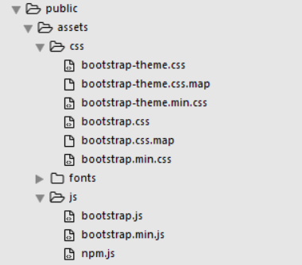

4.11 PHP Documentor
Un DocBlock és un format evolucionat de C++. És una manera estàndard de documentar el codi, que ens ofereix una lectura i anàlisi fàcils. Un DocBlock comença amb la línia de tres caràcters “ /** ”, i cada línia del seu cos comença amb un asterisc ( * ), i els caràcters “ */ ” indiquen el final del DocBlock. Aquest, se situa immediatament abans de cada element que volem documentar. A continuació hi ha un exemple del DocBlock de la funció “nomRol”, a la qual li passem un paràmetre $id_role i li retornem una String $resultat.
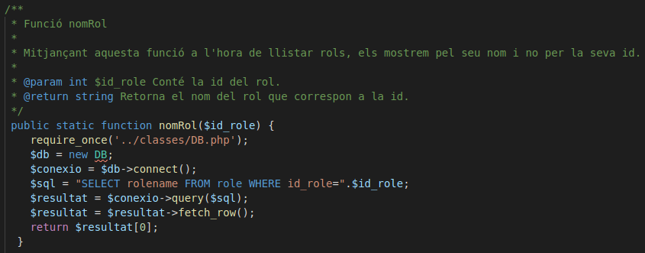

Per a generar aquesta documentació, podem usar el phpDocumentor, una eina per a fer aquesta tasca, feta amb PHP. Per a fer això, ens haurem de descarregar un fitxer anomenat phpDocumentor.phar i executar la següent comanda:

php phpDocumentor.phar -d directori-fitxers-a-generar -t directori-on-volem-que-siguin-generats

En aquest exemple, volem generar la documentació dels fitxers que hi ha dintre la carpeta “classes”. Llavors, la comanda seria aquesta:
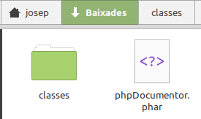

Generarem la carpeta del PHPDocumentor a l’escriptori, i el seu interior hauria de ser de la següent manera:

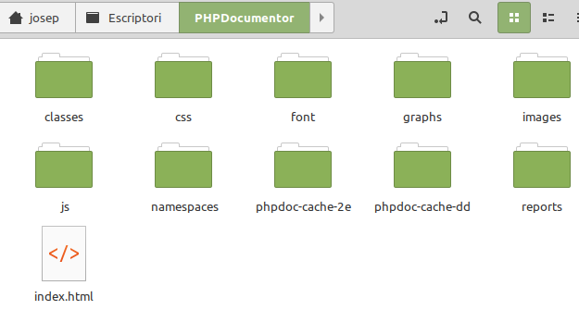

Si executem el fitxer “index.html” que podem veure en la imatge, se’ns obrirà una interfície amb tots els mètodes que conté la carpeta “classes” i la documentació de cadascun d’aquests.

5. Desplegament d'aplicacions web

5.1 Git
Git es un software de control de versiones diseñado por Linus Torvalds, pensando en la eficiencia y la confiabilidad del mantenimiento de versiones de aplicaciones cuando estas tienen un gran número de archivos en su código fuente.

Su propósito es llevar un registro de los cambios en archivos de computadoras y coordinar el trabajo que varias personas realizan sobre archivos compartidos.

En la actualidad, existen diferentes plataformas de desarrollo colaborativo que se utilizan para alojar proyectos utilizando el sistema de control de versiones Git. Entre ellas podemos encontrar: GitHub, GitLab, BitBucket, etc

El código de los proyectos, alojados en estas plataformas, se almacena mayoritariamente de forma pública, aunque también podemos pagar por una suscripción y obtener así más ventajas (posibilidad de crear flujos de trabajo, diversas opciones de automatización y monitorización, etc).

5.1.1 Instalación y configuración de Git
Instalamos el paquete de software correspondiente. Para ello, introducimos el comando:
sudo apt-get install git -y

Configuramos las variables globales que almacenan nuestras credenciales:
git config --global user.name "FIRST_NAME LAST_NAME"
git config --global user.email "MY_NAME@example.com"

Creamos una carpeta para almacenar nuestro repositorio local y utilizamos el comando:
git init

NOTA: Este comando, también sirve para reiniciar un repositorio.

Si por el contrario, queremos clonar un repositorio que se encuentra almacenado en la nube, podemos utilizar:
git clone /path/to/repository

o si utilizas un servidor remoto:
git clone username@host:/path/to/repository

5.1.2 Uso de Git
Una vez que hemos creado nuestro repositorio local y hemos añadido archivos, necesitamos sincronizar los cambios con nuestro repositorio en la nube. Para ello, registramos los cambios con:
git add <filename>

Si queremos añadir todo lo que se encuentra en el directorio actual podemos hacer uso del comando:
git add .

Para hacer un commit de los cambios, necesitamos introducir un comentario descriptivo de los cambios que se han realizado y utilizar el comando:
git commit -m "First commit"

A continuación, debemos indicar a Git el repositorio remoto en el que guardaremos nuestro proyecto (local):
git remote add origin https://github.com/cmasana/proba1.git

Para finalizar, necesitamos enviar los cambios al repositorio remoto. Para ello, ejecutamos:
git push origin master

Si queremos realizar los cambios en otra rama que no sea la master, cambiamos master por el nombre de la rama.

Las ramas son utilizadas para desarrollar funcionalidades aisladas unas de otras. La rama master es la rama por defecto cuando creas un repositorio. Cuando se crean nuevas ramas durante el desarrollo se pueden fusionar a la principal.

Para crear una rama y cambiarnos a ella, utilizamos el comando:
git checkout -b <nombre>

Para volver a la rama principal se utiliza:
git checkout master

Para eliminar una rama utilizamos:
git branch -d <nombre>

Las ramas que un usuario crea no están disponibles, por defecto, para el resto de desarrolladores. Para hacer que el resto de usuarios pueda acceder a ella, utilizamos:
git push origin <branch>

Para actualizar un repositorio local al commit más nuevo, utilizamos:
git pull

Para fusionar una rama a la rama activa (por ejemplo master), utilizamos:
git merge <branch>
NOTA: Es muy posible que surjan conflictos

Acto seguido, para marcarlos como fusionados, utilizamos:
git add <filename>

Antes de fusionar podemos revisar los cambios, utilizando:
git diff <source_branch> <target_branch>

6. Disseny d’interfícies web

6.1 Google Web Designer
Google Web Designer és un programa gratuït que ens ofereix Google per crear banners o anuncis amb HTML5 interactius. Ofereix una interfície gràfica amb eines de disseny comunes, text que s’integra amb Google Web Fonts, una eina de formes, un llapis i formes 3D. A la secció d’anuncis es poden afegir vídeos de YouTube i mapes de Google Maps, així com botons interactius que ens poden redirigir a altres llocs.

Aquesta seria la interfície del Google Web Designer:

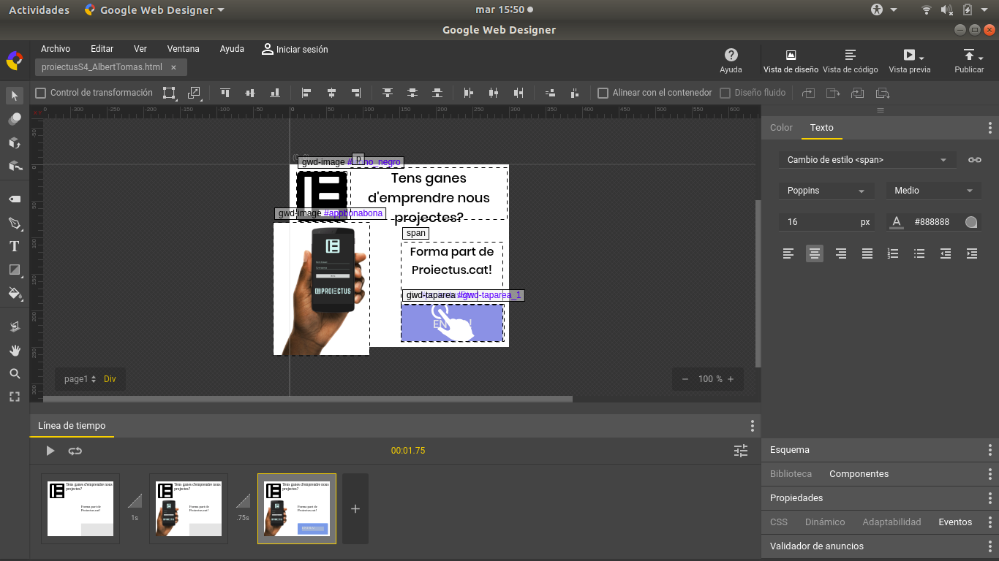
6.2 Eina JQuery
JQuery és una llibreria de JavaScript que permet programar JavaScript i permet agregar interactivitat a una pàgina web sense tenir coneixements del llenguatge. Cadascun dels plugins que ofereix JQuery, té la necessitat de fer ús de la llibreria JQuery per a poder funcionar.

L’eina JQuery ens permet interactuar amb documents HTML, manipular el DOM, events, desenvolupar animacions i agregar interaccions amb AJAX. Aquesta llibreria és un arxiu amb extensió “.js” i el podem vincular amb l’etiqueta “<script>”, per exemple:

<script src="js/jquery-3.2.1.min.js"></script>

Ho podem fer d’aquesta manera descarregant-nos aquesta llibreria, o també la podem vincular directament des del servidor de Google, és a dir, que no ens caldria descarregar-la ni pujar-la al hosting. En aquest cas, el codi és el mateix però amb la ruta absoluta:

<script src="https://ajax.googleapis.com/ajax/libs/jquery/3.2.1/jquery.min.js"></script>

La sintaxi del JQuery és la següent:

$(this).hide() //Amaga l'element actual
$("p").show //Mostra tots els elements "p" (paràgrafs)
$(".card").hide //Amaga els elements amb class="card"
$("#usuari").show //Mostra l'element amb id="usuari"

Totes aquestes eines del JQuery van a dintre d’un event que s’executa quan el document està preparat.

$(document).ready(function(){
//Codi JQuery
});

Això es fa per a prevenir accions inesperades abans de que el document estigui preparat.

6.3 Manipulació del DOM
Una part molt important del jQuery és la manipulació del DOM (Document Object Model). Aquest ve amb una sèrie de mètodes relacionats amb el DOM que fan més fàcil l’accés i la manipulació d’elements i atributs. Amb aquesta eina, podem agafar el contingut d’un element (get), canviar-lo (set), afegir elements (add), borrar-los (remove) aplicar classes de css, canviar estils i manipular les dimensions dels elements.

Get
Hi ha tres simples mètodes amb jQuery per a manipular el DOM agafant dades d’un document HTML. Aquests són:
- text(): Retorna el contingut del text dels elements seleccionats.
- html(): Retorna el contingut dels elements seleccionats.
- val(): Retorna el valor dels camps d’un formulari.

Set
Igual que el get, tenim els mateixos mètodes per a manipular el DOM (text(), html() i val() ), que poden ser usats per a canviar el contingut dels elements abans mencionats.

Add
En aquest cas, tenim quatre mètodes jQuery que es fan servir per a afegir contingut, els quals són:
- append(): Afegeix contingut al final dels elements seleccionats.
- prepend(): Afegeix contingut al principi dels elements seleccionats.
- after(): Afegeix contingut després dels elements seleccionats.
- before(): Afegeix contingut abans dels elements seleccionats.

Remove
Existeixen dos mètodes per a esborrar contingut o elements amb jQuery.
- remove(): Esborra l’element seleccionat (incloent els elements fill).
- empty(): Esborra els elements fill de l’element seleccionat.

CSS classes
Hi ha quatre mètodes per a manipular el CSS.
- addClass(): Afegeix una o més classes als elements seleccionats.
- removeClass(): Esborra un o més classes dels elements seleccionats.
- toggleClass(): Intercal·la entre afegir o esborrar classes dels elements seleccionats.
- css(): Canvia o retorna l’atribut de l’estil

Dimensions
jQuery té mètodes importants per a treballar amb dimensions:
- width(): Canvia o retorna l’amplada d’un element.
- height(): Canvia o retorna l’alçada d’un element.
- innerWidth(): Retorna l’amplada d’un element incloent el padding.
- innerHeight(): Retorna l’alçada d’un element incloent el padding.
- outerWidth(): Retorna l’amplada d’un element incloent el padding i les vores.
- outerHeight(): Retorna l’alçada d’un element incloent el padding i les vores.

7. Manual d'usuari

7.1 Gestió d'Empleats
En aquest apartat durem a terme la gestió d'empleats, on podrem llistar els actius i innactius, afegir-ne de nous, modificar-ne l'informació i donar-ne de baixa.

7.1.1 Llistat
Per a poder veure i gestionar els empleats, accedirem al desplegable de l'esquerra i en l'apartat Usuaris, escollirem la primera opció Empleats.

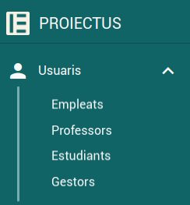

A continuació ens apareixera una taula amb un recull d'informació útil d'aquests, els quals podem filtrar segons el seu estat, mitjançant el desplegable. A més a més en la columna Accions, escollint 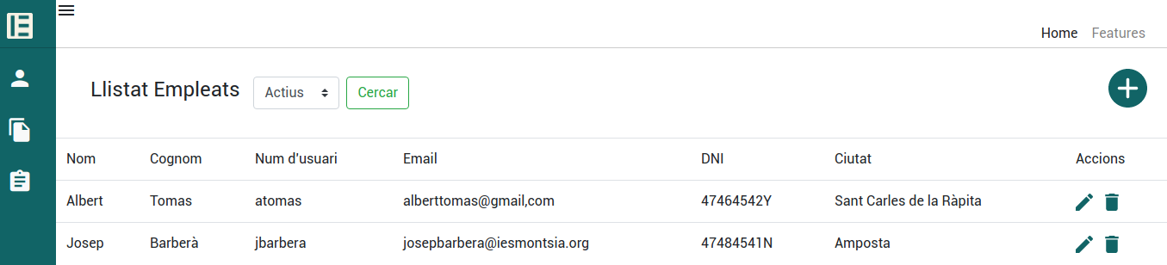 modificarem les dades de l'empleat, escollint donarem de baixa aquest i finalment deixant de banda la taula, en la part dreta, si escollim ens apareixerà un formulari per a donar-ne d'alta nous.

A l'hora de llistar els usuaris Innactius, en la columna Accions s'afegeix una nova opció 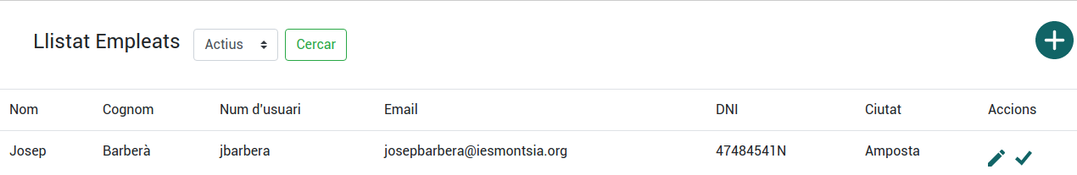amb la qual podem donar d'alta els empleats donats de baixa previament.

7.1.2 Alta
Un cop escollida l'opció per a donar d'alta empleats, explicada en l'apartat anterior, ens apareixerà un formulari on afegirem la següent informació:
- El nom d'aquest.
- El cognom d'aquest.
- El nom d'usuari d'aquest, amb el qual inicia sessió.
- La contrasenya amb la qual juntament amb el nom d'usuari incia sessió.
- El correu electrònic d'aquest.
- El DNI d'aquest.
- La localitat d'aquest, la qual podem escollir-la d'un desplegable que conté totes les d'Espanya.
- La biografia d'aquest.
- La data de naixement.

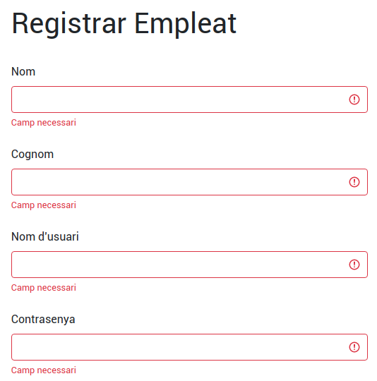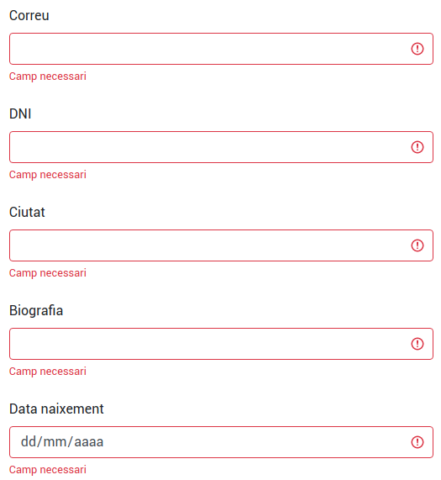
Finalment un cop emplenats tots els camps, clicarem a  i donarem d'alta l'usuari.

7.1.3 Modificació
Un cop escollida l'opció per a modificar empleats, explicada en l'apartat anterior, ens apareixerà un formulari on estarà la informació d'aquest carregada en els camps, anteriorment explicats , on podrem modificar-ne els que nosaltres vulguéssim.
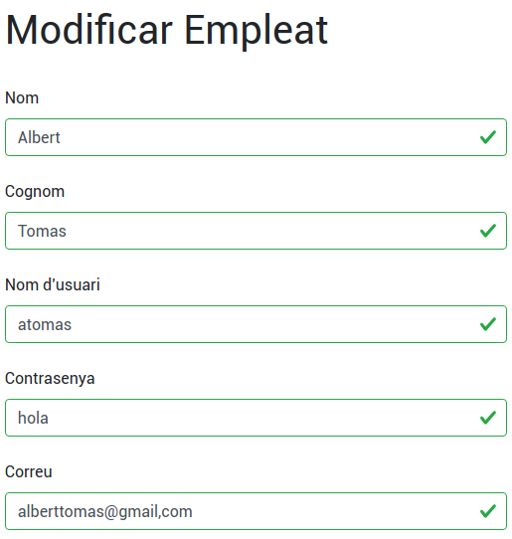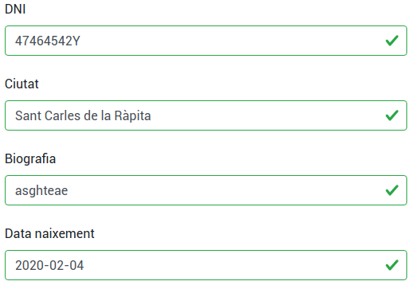
Finalment un cop realitzades totes les modificacions, cliquem a  i aquest serà modificat.

7.1.4 Baixa
Per a donar de baixa empleats, escollirem l'opció , quan un empleat està donat de baixa, aquesta icona és canvia per per a poder-lo tornar a donar d'alta.
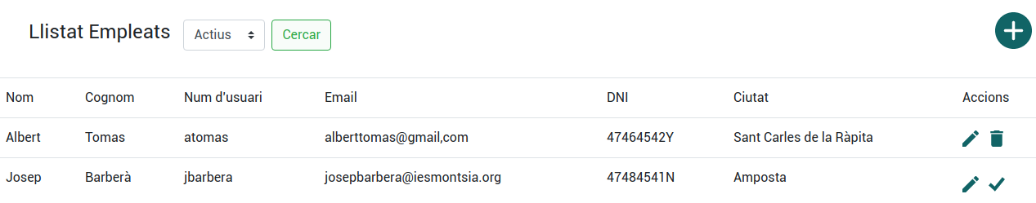

7.2 Gestió de Propostes
En aquest apartat durem a terme la gestió de propostes, on podrem llistar les actives i innactives, afegir-ne de noves, modificar-ne l'informació i donar-ne de baixa.

7.2.1 Llistat
Per a poder veure i gestionar les propostes, accedirem al desplegable de l'esquerra i en l'apartat Propostes, podem escollir entre 2 opcions, les quals segons amb quin tipus d'usuari estem registrat ens mostraran coses diferents:

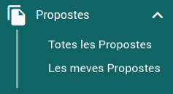

Si escollim la primera opció Totes les Propostes, amb un usuari gestor de propostes, ens mostrarà totes les propostes en una taula amb un recull d'informació útil d'aquestes, les quals podem filtrar segons el seu estat, mitjançant el desplegable. A més a més en la columna Accions, escollint modificarem les dades, escollint donarem de baixa aquestes, escollint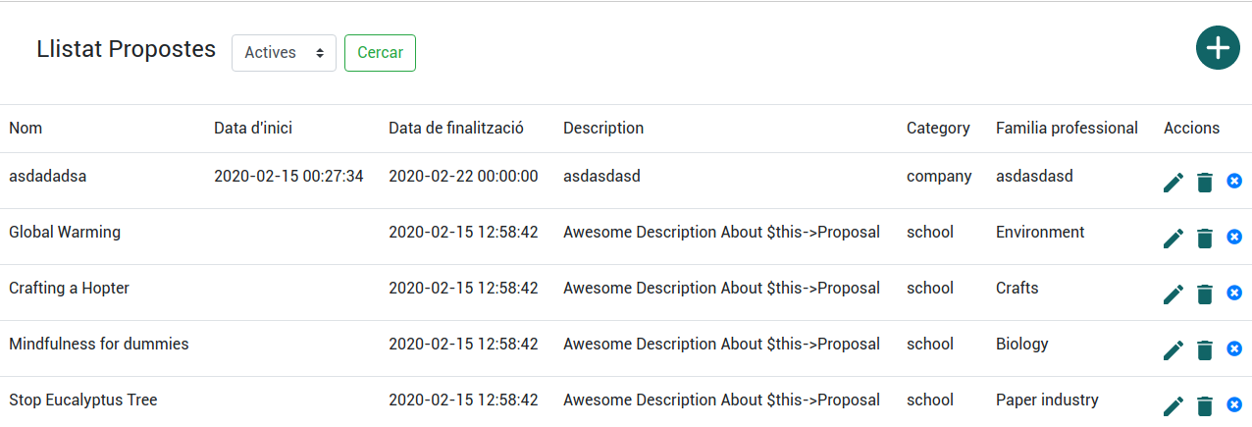 establim el seu estat com a deleted i d'aquest mode privar la visualització d'aquesta a només l'administrador de la base de dades i finalment deixant de banda la taula, en la part dreta, si escollim ens apareixerà un formulari per a donar-ne d'alta noves.

En canvi si escollim la primera opció amb un usuari empleat, ens apareixeran totes les propostes disponibles i podrem realitzar cerques per nom, veure'n més informació i afegir-se a aquesta.
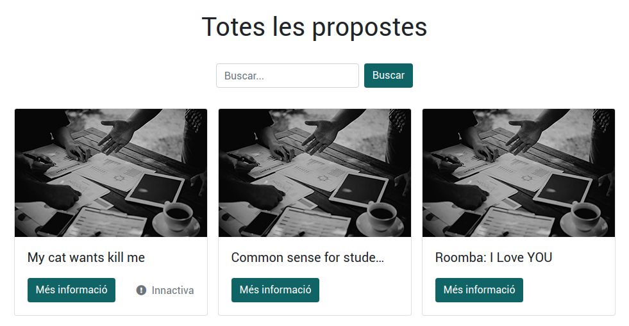

Si escollim la segona opció Les meves Propostes, ens mostrarà les propostes que pertanyen al nostre usuari en forma de targeta, on podrem realitzar una cerca pel seu títol i veure una informació més detallada d'aquestes, podent realitzar accions a sobre.

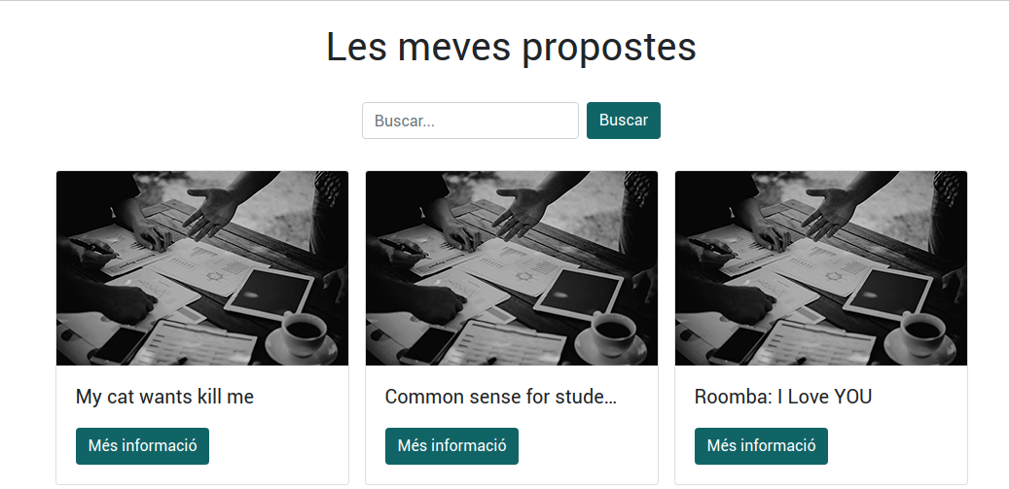

A l'hora de llistar les propostes Innactives, en la columna Accions s'afegeix una nova opció amb la qual podem donar d'alta les propostes donades de baixa prèviament.

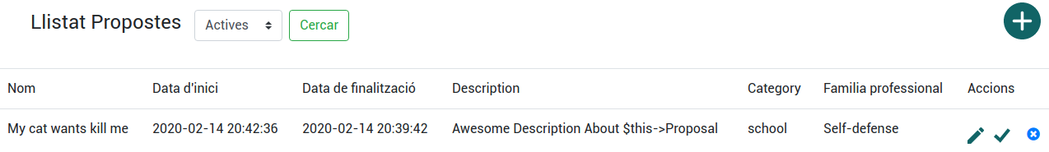

7.2.2 Alta
Un cop escollida l'opció per a donar d'alta propostes, explicada en l'apartat anterior, ens apareixerà un formulari on afegirem la següent informació:
- El nom d'aquesta.
- Data de finalització.
- Descripció.
- Família Professional.

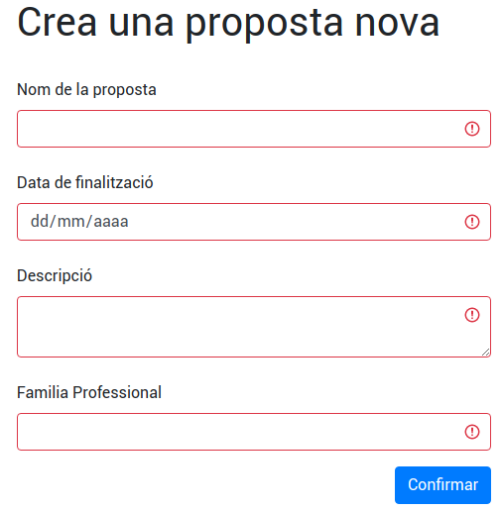
Finalment un cop emplenats tots els camps, clicarem a  i donarem d'alta la proposta.

7.1.3 Modificació
Un cop escollida l'opció per a modificar propostes, explicada en l'apartat anterior, ens apareixerà un formulari on estarà la informació d'aquesta carregada en els camps, anteriorment explicats , on podrem modificar-ne els que nosaltres vulguéssim.

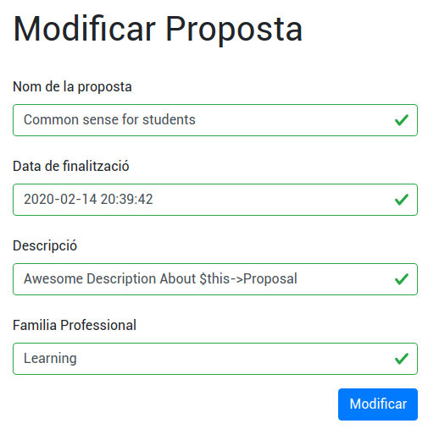
Finalment un cop realitzades totes les modificacions, cliquem a i aquesta serà modificada.

7.1.4 Baixa
Per a donar de baixa propostes, escollirem l'opció , quan un empleat està donat de baixa, aquesta icona és canvia per per a poder-lo tornar a donar d'alta.

En aquest cas, hi ha un 3r tipus d'estat el deleted , el qual la proposta només pot ser administrada per l'usuari administrador de la base de dades fins que aquesta no torni a ser canviada d'estat per ell.

Conclusió
En aquest treball, hem après a fer servir l’eina Laravel, amb quasi tots els seus aspectes. Creiem que és una eina d’allò més útil, per a tenir tots els CRUDS ben classificats.

Per altra banda, hem instanciat un control de versions de l’aplicatiu amb GitHub, una eina molt útil per a tenir el nostre codi al núvol i no perdre’l en cas d’emergència, i per a compartir-lo entre les persones que participen en l’aplicatiu, encara que de vegades hem tingut alguns problemes amb els companys de classe perquè utilitzaven versions antigues de l’aplicatiu i hi feien canvis. Llevat d’això, ens ha sigut de molta ajuda aquesta eina.

Seguidament, hem creat una APP per a dispositius Android per a gestionar les propostes de l’aplicatiu, on es poden crear, editar i eliminar propostes. De moment, aquesta APP encara és un prototip.

Posteriorment, hem ampliat els nostres coneixements sobre JavaScript, aprenent a fer servir més events i a fer validacions de formularis i a crear polítiques de cookies. Pel que fa a la part audiovisual, hem pogut fer un tast del que és el Google Web Designer, dissenyant un banner per a l publicitat, i manipulant l’eina jQuery i el DOM.

Finalment, pel que fa a la programació orientada a objectes en Java, hem après a fer servir l’ArrayList i l’Iterator, per a substituir els Arrays convencionals. També hem après a generar logs amb la informació dels canvis del programa i amb els errors que es produeixen durant l'execució d’aquest. A part, hem après a generar CSV amb la informació introduïda al programa, i a importar informació mitjançant fitxers CSV.

Webgrafia

Singh, N. (2020) Installing Laravel PHP Framework on Ubuntu 16.04 for Apache, HowtoForge.
Available at: https://www.howtoforge.com/tutorial/install-laravel-on-ubuntu-16-04-for-apache (Accessed: 18 January 2020).

Savani, H. (2020) Laravel 6 CRUD Application Tutorial, Itsolutionstuff.com.
Available at: https://www.itsolutionstuff.com/post/laravel-6-crud-application-tutorialexample.html (Accessed: 18 January 2020).

Rondón, C. (2020) ¡Laravel 6 ya está disponible!, Styde.net.
Available at: https://styde.net/laravel-6-ya-esta-disponible
(Accessed: 18 January 2020).

Installation - Laravel - The PHP Framework For Web Artisans (2020).
Available at: https://laravel.com/docs/6.x
(Accessed: 18 January 2020).

How to read and parse CSV file in Java – Mkyong.com (2013).
Available at: https://mkyong.com/java/how-to-read-and-parse-csv-file-in-java/
(Accessed: 29 January 2020).

How to export data to CSV file – Java – Mkyong.com (2008).
Available at: https://mkyong.com/java/how-to-export-data-to-csv-file-java/
(Accessed: 29 January 2020).

Logger (Java Platform SE 7 ) (2020).
Available at: https://docs.oracle.com/javase/7/docs/api/java/util/logging/Logger.html
(Accessed: 31 January 2020).

Java, l. (2012) logger and FileHandler in java, Stack Overflow.
Available at: https://stackoverflow.com/questions/10442664/logger-and-filehandler-in-java
(Accessed: 31 January 2020).

Leer XML en Android (2020).
Available at: https://josehernandez.es/2012/07/30/leer-xml-android.html/
(Accessed: 3 February 2020).

How to Document Your Code Properly - OpenEMR Project Wiki (2020).
Available at: https://www.open-emr.org/wiki/index.php/How_to_Document_Your_Code_Properly#Examples_for_OpenEMR
(Accessed: 4 February 2020).

JFileChooser - ChuWiki (2020).
Available at: http://chuwiki.chuidiang.org/index.php?title=JFileChooser
(Accessed: 6 February 2020).

Java Swing – JFileChooser example – Mkyong.com (2016).
Available at: https://mkyong.com/swing/java-swing-jfilechooser-example/
(Accessed: 6 February 2020).

Database: Query Builder - Laravel - The PHP Framework For Web Artisans (2020).
Available at: https://laravel.com/docs/5.8/queries
(Accessed: 12 February 2020).

